**Введение**

На курсовое проектирование была поставлена задача, разработать программу на тему: Обучающие-тестирующие приложение «Основы языка Python».

Цель курсового проекта заключается в знакомстве массового пользователя с языком программирования «Python».

Создаваемая программа будет рассчитана на любого рода пользователей. Применить данную программу смогут все люди, заинтересовавшиеся в данной теме.

Далее приведем краткое описание разделов пояснительной записки.

Первый раздел носит название “Анализ задачи”. В нем вы сможете ознакомиться с постановкой задачи, которая включает в себя: исследование предметной области поставленной задачи, определение ее организационно-экономической сущности. Также в этом разделе вы сможете узнать о том, как данная задача решается в настоящее время. Все входные и выходные данные тоже будут описаны в первом разделе. В подразделе “Инструменты разработки” будет рассмотрена среда, в которой создается данный курсовой проект. Здесь также будут установлены минимальные и оптимальные требования к аппаратным характеристикам, обеспечивающим правильное функционирование поставленной задачей.

В разделе “Проектирование задачи” будут рассмотрены основные аспекты разработки программного продукта. Здесь можно будет узнать об организации данных в контексте среды разработки. В данном разделе будет четко описан пользовательский интерфейс, составлены алгоритмы процесса обработки информации, описана разработка системы справочной информации.

“Реализация задачи” – это третий раздел пояснительной записки, в котором описываются все элементы и объекты, которые будут использованы при реализации данного приложения. В этом разделе будут четко описаны функции пользователя и их структура. Здесь можно будет найти таблицу, в которой будет представлена полная аннотация файлов используемых в данном проекте.

Четвертый раздел – “Тестирование”. В нем будет описано полное и функциональное тестирование данной программы, т.е. будет оттестирован каждый пункт меню, каждая операция, которая выполняется приложением. Будут смоделированы все возможные действия пользователя при работе с программой, начиная от запуска до выхода.

В разделе “Применение” будет описано назначение, область применения, среда функционирования курсовой программы. Также в нем будет описано использование справочной системы.

“Заключение” будет содержать краткую формулировку задачи, результаты проделанной работы, описание использованных методов и средств, описание степени автоматизации процессов на различных этапах разработки.

В “Литературе” будет приведен список используемых при разработке источников.

В приложениях к пояснительной записке будет приведен листинг программы с необходимыми комментариями.

Схема работы системы будет представлена в графической части.

**1 Анализ задачи**

**1.1 Постановка задачи**

Наименование задачи:Разработка обучающе-тестирующего приложения «Основы языка Python»

Цель разработки:создание обучающе-тестирующего приложения «Основы языка Python», в процессе изучения материала по уровням сложности.

Назначение:данное обучающе-тестирующие приложение разрабатывается для людей любого возраста, желающих пройти данный курс обучения и протестировать себя впервые или для закрепления материала.

Периодичность использования:зависит от нужд потребителя, может использоваться ежедневно.

Источники и способы получения данных:

К входной информации можно отнести вводимые пользователем значения, например ответы на вопросы при прохождении одного из тестов.

К выходной – результат прохождения теста, весь обучающий материал, прогресс обучения.

Постоянный информацией в проекте будут являться текстовые файлы, графические изображения и др.

Разрабатываемый программный продукт должен позволять выполнить следующие действия:

- просмотр теории состоящей из трех уровней сложности;

- следить за своим прогрессом изучения теоретического материала.

- прохождение одного из трех тестов по уровням сложности;

**1.2 Инструменты разработки**

Для разработки данного проекта будет выбрана среда Delphi (Rad Studio 11.2) так как это одна из мощнейших сред для разработки приложений такого уровня. Delphi — это среда объектно-ориентированного программирования, относящаяся к классу RAD – (Rapid Application Development – «Средство быстрой разработки приложений»), основанная на языке Object Pascal. Используется для разработки и поддержки программного обеспечения.

При разработке данного программного продукта был использован компьютер со следующими характеристиками:

- Процессор: i5 9300h 2.40 GHz;

- ОЗУ: 8Gb;

- Память: HDD 1TB;

- ОС – Windows 10.

Также для разработки программы необходимы:

- Google-браузер – нужен для нахождения информации и картинок;

- Word 2016 – нужен для написания пояснительной записки;

- PowerPoint 2016 – нужен для создания отчётной презентации;

- Photoshop 2021 – создание изображений;

- Smart install maker – Инсталлятор для программы

**1.3 Требования к приложению**

На этапе исследования предметной области был установленный целый ряд требований, предъявляемые к разрабатываемой задаче.

При моделировании форм следует учесть такие моменты:

- интуитивно понятный интерфейс;

- небольшое количество информации экране;

- небольшие окна формы;

- визуально понятный и приятный глазу интерфейс;

- наличие информации о функционале приложения;

- небольшие кнопки.

Минимальные системные требования:

- 1.8 GHz процессор;

- 1 GB RAM;

- от 500 MB доступного места на жестком диске.

Рекомендуемые системные требования:

- двухъядерный AMD Athlon или аналогичный процессор Intel (или более производительный);

- 2 GB RAM;

- от 1ч00 MB доступного места на жестком диске.

Требования к интерфейсу:при разработке приложения должны быть использованы преимущественного оранжево-темные оттенки. Основные разделы приложения должны быть доступны с первой страницы. Грамотный пользовательский интерфейс.

Следовательно, каждое окно должно иметь ясную визуальную иерархию своих элементов. Фрагменты текста должны располагаться на экране так, чтобы пользователю было просто и понятно принимать информацию.

Пользователь не должен испытывать какого-либо дискомфорта в плане восприятия информация, отображённой на экране. Объекты (рисунки и символы) не должны быть слишком мелкие.

Отказы программы вследствие некорректных действий пользователя при взаимодействии с программой через графический интерфейс не должны влиять на конечный результат.

**2 Проектирование задачи**

**2.1 Организация данных**

Проектирование задачи – это очень важный и ответственный этап в разработке любого приложения.

Важным является он вследствие того, что методы, по средствам которых пользователь управляет формами, построены на высокой степени специализации каждого из компонентов.

Необходимым условием при разработке данного приложения является описание организации данных, т.е. логическая и физическая структура данных в контексте среды разработки. В разрабатываемой программе будут использоваться два вида данных.

Первым видом являются данные, которые будут введены разработчиком на этапе реализации задачи. Сюда можно отнести изображения (иконки), описание, видеоизображение.

Вторым видом данных является результат программы – отсортированные пользовательские данные. Его также относят к отдельному виду, так как ни пользователь, ни разработчик его не вводят, а программа сама получает его в результате выполнения определенных действий.

Описание данных – теоретическая текстовая информация

Представление изображений графических работ, видеоизображения.

Система справочной информации будет представлена файлом справки, которая будет содержать информацию об функционале приложения, правилах ее использования.

Таким образом, организация данных является важной задачей при разработке данной и любой программы.

**2.2 Процессы**

Согласно всем перечисленным требованиям и указаниям, которые были рассмотрены в разделе «Анализ задачи», было определено, чем конкретно должна заниматься разрабатываемая программа. Главной ее задачей будет являться: обучение пользователей языку программирования «Python».

Основными функциями приложения являются:

- изучение теоретического материала по языку программирования «Python» состоящего из трех уровней сложности.

- возможность пользователя отслеживать свой прогресс изучения материала.

- прохождение одного из трех тестов основанных на трех уровнях сложности исходя из изучаемого в этой программе материала.

- изучение справочной информации про функционал программы

Для решения задачи будет использоваться процедуры.

**2.3 Описание внешнего пользовательского интерфейса**

Важным при выполнении курсового проекта является организация диалога между пользователем и самой программой. Во многом это зависит от того, как программист разработает данную программу, какие компоненты будут использованы и какие методы будут автоматизированы. Во-первых, особое внимание следует уделить интерфейсу. Разработчик должен так организовать внешний вид своей программы, чтобы пользователь понял, как работать с данной программой.

Для организации эффективной работы пользователя нужно создать целостное приложение данной предметной области, в которой все компоненты приложения будут сгруппированы по функциональному назначению. При этом необходимо обеспечить удобный графический интерфейс пользователя. Приложение должно позволить пользователю решать задачи, затрачивая значительно меньше усилий, чем при работе с разрозненными объектами.

Ниже представлена система меню и организация навигации между окнами программы (Рисунок 1):

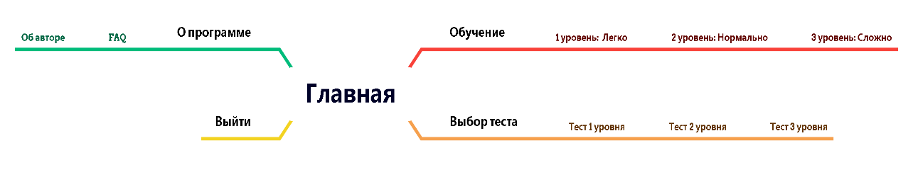

Рисунок 1 – Навигация между окнами программы

Прототип– это наглядная модель пользовательского интерфейса. В сущности это «черновик», созданный на основе представления разработчика о потребностях пользователя. Итоговое отображение программы может отличаться от прототипа.Ниже можно наблюдать прототипы:

1. Изображение логотипа (Рисунке 2);

2. Главного окна (Рисунок 3)

3. Прототип окна, содержащее прогресс изучения материала и кнопки для перехода к самому теоретическому материалу. (Рисунок 4)

4. Прототип окна, содержащий в себе теоретический материал по языку программирования «Python»

(Рисунок 5)

5. Прототип окна содержащий в себе выбор одного из трех тестов

(Рисунок 6)

6. Прототип окна с тестом (Рисунок 7)

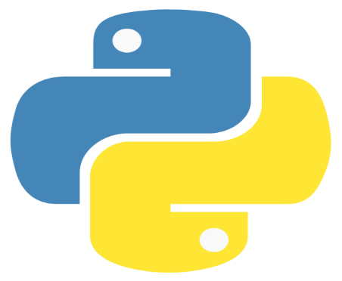

Рисунок 2 – Прототип логотипа

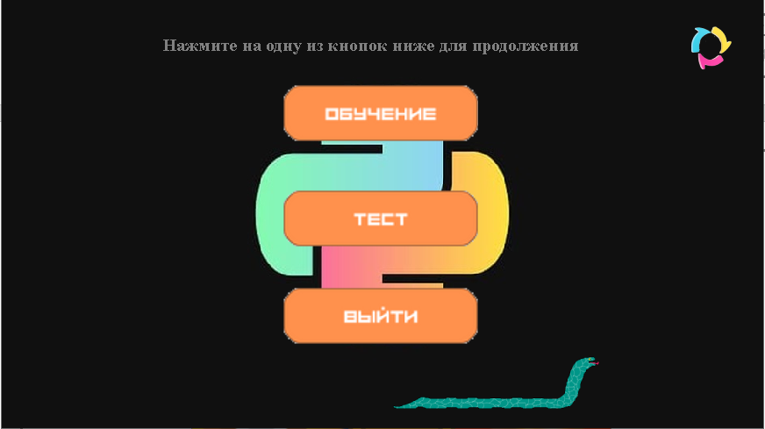

Рисунок 3 – Прототип главного окна.

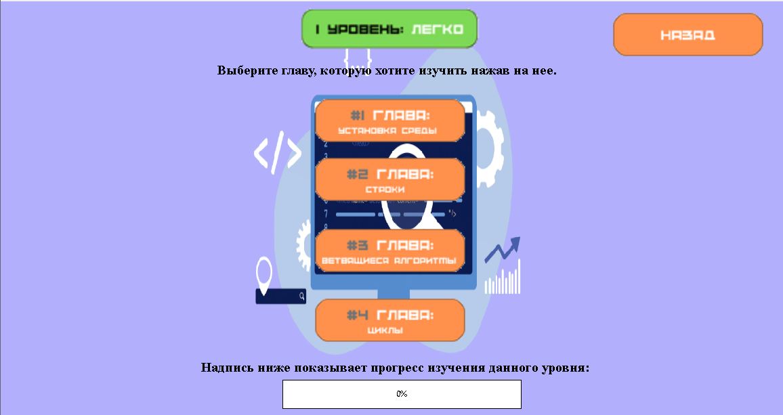

Рисунок 4 – Прототип окна, содержащее прогресс изучения материала и кнопки для перехода к самому теоретическому материалу.

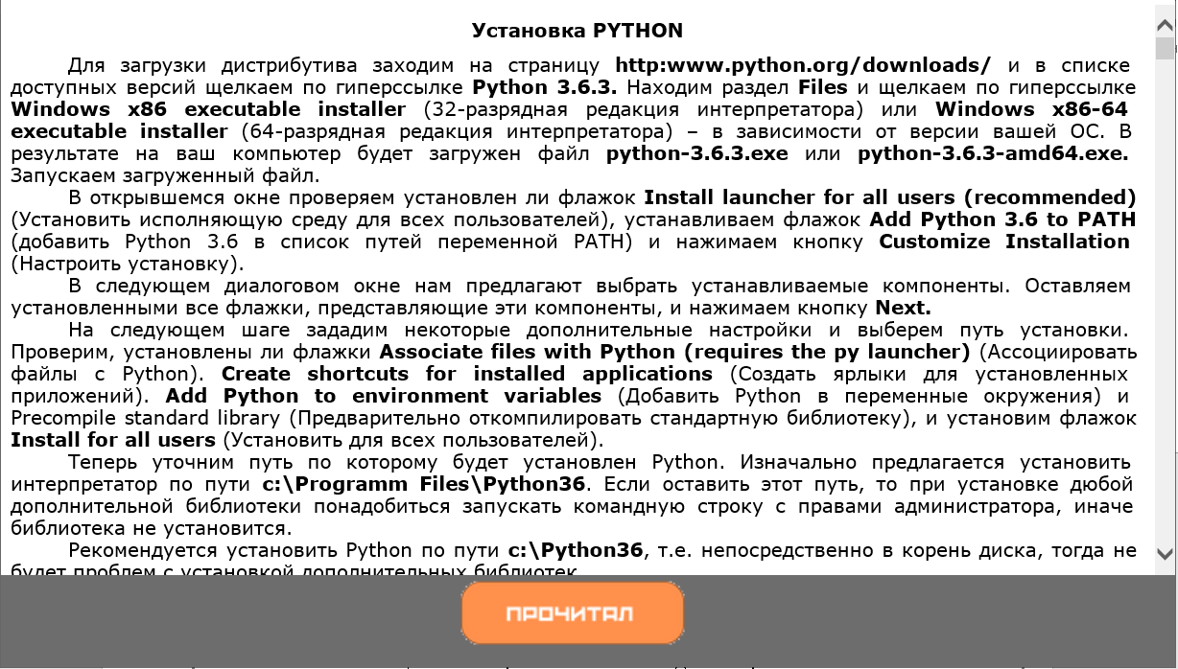

Рисунок 5 – Прототип окна, содержащий в себе теоретический материал по языку программирования «Python»

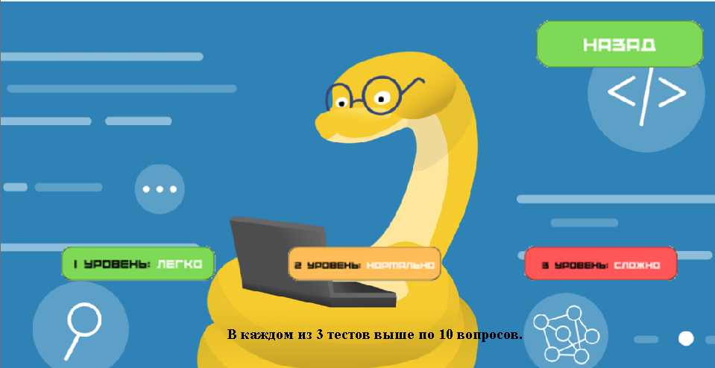

Рисунок 6 – Прототип окна содержащий в себе выбор одного из трех тестов

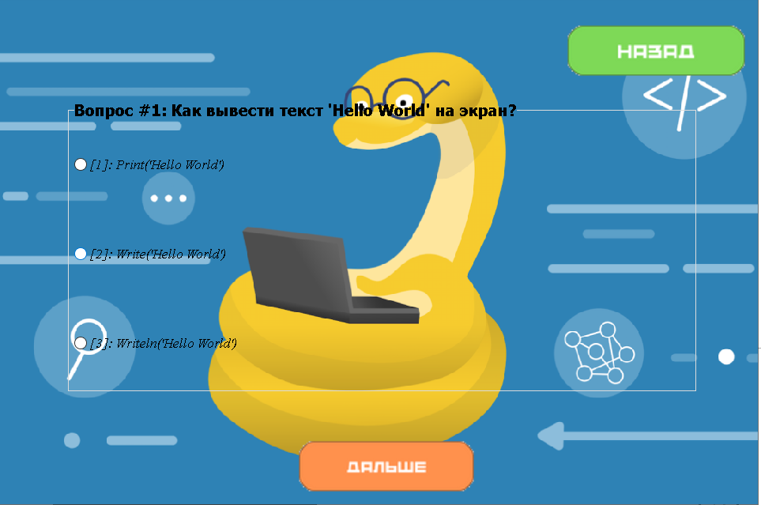

Рисунок 7 – Прототип окна с тестом

Таким образом, для успешной работы всего проекта в целом следует непременно тесно связать все эти компоненты и заставить их работать

**3. Реализация**

**3.1 Структура программы**

Данный курсовой проект содержит 19 модулей. Далее будет описано назначение каждого из них.

Модуль LoadWindow является модулем, за которым закреплена форма загрузки программы.

Модуль MainMenu – является модулем, за которым закреплена главная форма, с котором можно перейти на другие формы.

Модуль Education - модуль, содержащий в себе форму с прогресс изучения теоретического материала, а также с этой формы можно переходить на формы с теоретическим материалом.

Модуль Education2 - модуль, содержащий в себе форму с прогресс изучения теоретического материала, а также с этой формы можно переходить на формы с теоретическим материалом.

Модуль Education3 - модуль, содержащий в себе форму с прогресс изучения теоретического материала, а также с этой формы можно переходить на формы с теоретическим материалом.

Модуль StartTestWindow – модуль, который содержит в себе форму с выбором одного из трех тестов.

Модуль TestWindow – модуль, содержащий в себе три теста.

Модуль Part1_1Window – содержит в себе теоретический материал по языку программирования «Python»

Модуль Part1_2Window – содержит в себе теоретический материал по языку программирования «Python»

Модуль Part1_3Window – содержит в себе теоретический материал по языку программирования «Python»

Модуль Part1_4Window – содержит в себе теоретический материал по языку программирования «Python»

Модуль Part2_1Window – содержит в себе теоретический материал по языку программирования «Python»

Модуль Part2_2Window – содержит в себе теоретический материал по языку программирования «Python»

Модуль Part2_3Window – содержит в себе теоретический материал по языку программирования «Python»

Модуль Part2_4Window – содержит в себе теоретический материал по языку программирования «Python»

Модуль Part3_1Window – содержит в себе теоретический материал по языку программирования «Python»

Модуль Part3_2Window – содержит в себе теоретический материал по языку программирования «Python»

Модуль Part3_3Window – содержит в себе теоретический материал по языку программирования «Python»

Модуль Part3_4Window – содержит в себе теоретический материал по языку программирования «Python»

**3.1.1 Структура и описание процедур и функций пользователя**

Описание разработанных процедур и функций приводится в таблице 1.

Таблица 1 - Процедуры и функции

|  |  |  |  |
| --- | --- | --- | --- |
| Имя процедуры (функции) | В каком модуле находится | За каким элементом управления закреплена | Назначение |
| 2 | 3 | 4 | 5 |
| procedure FormClose(Sender: TObject; var Action: TCloseAction); | Во всех | TForm | Закрытие программы |
| procedure FormShow(Sender: TObject); | Во всех | TForm | Подгрузка всех нужных файлов/картинок для формы |
| procedure TForm1.Image1ClickTimer(Sender: TObject); | LoadWindow | Timer1 | Отвечает за работу таймера, который в свою очередь загружает программу |
| procedure TForm1.Label1ClickTimer(Sender: TObject); | LoadWindow | Label1 | Отвечает за работу таймера, который обеспечивает моргание надписи |
| procedure N1Click(Sender: TObject); | LoadWindow  MainMenu,  Education,  Education2,  Education3,  StartTest | TMainMenu | Открытие справки |
| procedure Image2MouseEnter(Sender: TObject); | MainMenu,  Education,  Education2,  Education3,  StartTestWindow,  TestWindow, | Image2 | Расширение картинки |
| Procedure Image2MouseLeave(Sender: TObject); | MainMenu,  Education,  Education2,  Education3,  StartTestWindow,  TestWindow, | Image2 | Уменьшение картинки |

Продолжение таблицы

|  |  |  |  |
| --- | --- | --- | --- |
| Procedure Image3Click(Sender: TObject); | MainMenu,  TestWindow,  EducationWindow,  Education2Window,  Education3Window,  Part1_1Window,  Part1_2Window,  Part1_3Window,  Part1_4Window,  Part2_1Window,  Part2_2Window,  Part2_3Window,  Part2_4Window,  Part3_1Window,  Part3_2Window,  Part3_3Window,  Part3_4Window,  StartTestWindow | Image3 | Переход на другую форму |
| procedure TForm3.RefreshButtonClick(Sender: TObject); | MainMenu | RefreshButton(TImage) | Работа с файлами,сброс прогресса обучения |
| procedure TForm3.FormShowTimer(Sender: TObject); | MainMenu | Form3 | Таймер, который отвечает за передвижение картинки и возвращение ее в исходное положение |
| procedure TPart1_1.Image3Click(Sender: TObject); | Part1_1Window,  Part1_2Window,  Part1_3Window,  Part1_4Window,  Part2_1Window,  Part2_2Window,  Part2_3Window,  Part2_4Window,  Part3_1Window,  Part3_2Window,  Part3_3Window,  Part3_4Window | Image3 | Работа с файлами, запись в файл определенного числа |
| procedure TStartTest.FirstLevelClick(Sender: TObject); | StartTestWindow | FirstLevel(TImage) | Работа с файлами, загрузка из файла теста |
| procedure TStartTest.SecondLevelClick(Sender: TObject); | StartTestWindow | SecondLevel(TImage) | Работа с файлами, загрузка из файла теста |
| procedure TStartTest.ThirdLevelClick(Sender: TObject); | StartTestWindow | ThirdLevel(TImage) | Работа с файлами, загрузка из файла теста |
| procedure NextButtonClick(Sender: TObject); | TestWindow | NextButton | Работа с файлами, подгрузка следующего вопроса/завершение теста |
| procedure BackButtonClick(Sender: TObject); | TestWindow | BackButton | Возвращение на главную форму |

**3.1.2 Описание использованных компонентов**

Описание использованных при разработке приложения компонентов приводиться в таблице 2

Таблица 2 – Использованные компоненты

|  |  |  |
| --- | --- | --- |
| Компонент | На какой форме расположено | Назначение |
| TMaimMenu | Form1, Form3, Education,  Education2, Education3,  StartTest | Используется для создания справки |
| TImage | На всех формах | Картинки на формах |
| TWebBrowser1 | Part1_1, Part1_2, Part1_3, Part1_4, Part2_1, Part2_2,  Part2_3, Part2_4, Part3_1, Part3_2, Part3_3, Part3_4 | Браузер для чтения |
| TLabel1 | Form1, Form3, Education, Education2, Education3,  StartTest,Test | Вывод информации |
| TRadioGroup1 | Test | Выбор из нескольких вариантов ответа |
| Timer1 | Form1, Form3 | Движение картинки,моргание надписей, для Gauge1 |
| Gauge1 | Form1, Education, Eduation2, Education3 | Для загрузочного экрана, для просмотра прогресса изучения материала |

**3.2 Спецификация программы**

Точное название проекта и его состав приводится в таблице 3.

Таблица 3 – Спецификация программы

| Имя файла | Назначение |
| --- | --- |
| PythonHelper.exe | Исполняемый файл проекта, используется для запуска программы на выполнение. |
| Project1.dproj | Файл проекта, связывает все файлы из которых состоит приложение. |
| MainMenu.pas | Файл программного модуля главной формы |
| Part1_1Window.pas | Файл программного модуля теоретической части проекта |
| Part1_2Window.pas | Файл программного модуля теоретической части проекта |
| Part1_3Window.pas | Файл программного модуля теоретической части проекта |
| Part1_4Window.pas | Файл программного модуля теоретической части проекта |
| Part2_1Window.pas | Файл программного модуля теоретической части проекта |
| Part2_2Window.pas | Файл программного модуля теоретической части проекта |
| Part2_3Window.pas | Файл программного модуля теоретической части проекта |
| Part2_4Window.pas | Файл программного модуля теоретической части проекта |
| Part3_1Window.pas | Файл программного модуля теоретической части проекта |
| Part3_2Window.pas | Файл программного модуля теоретической части проекта |
| Part3_3Window.pas | Файл программного модуля теоретической части проекта |
| Part3_4Window.pas | Файл программного модуля теоретической части проекта |
| TestWindow.pas | Файл программного модуля для прохождения теста |
| StartTestWindow.pas | Файл программного модуля для выбора варианта теста |
| EducationWindow.pas | Файл программного модуля с прогрессом обучения |
| Education2Window.pas | Файл программного модуля с прогрессом обучения |
| Education3Winodw.pas | Файл программного модуля с прогрессом обучения |
| MainMenu.dfm | Главная форма |
| Part1_1Window.dfm | Форма с теоретическим материалом |
| Part1_2Window.dfm | Форма с теоретическим материалом |
| Part1_3Window.dfm | Форма с теоретическим материалом |
| Part1_4Window.dfm | Форма с теоретическим материалом |
| Part2_1Window.dfm | Форма с теоретическим материалом |
| Part2_2Window.dfm | Форма с теоретическим материалом |
| Part2_3Window.dfm | Форма с теоретическим материалом |
| Part2_4Window.dfm | Форма с теоретическим материалом |
| Part3_1Window.dfm | Форма с теоретическим материалом |
| Part3_2Window.dfm | Форма с теоретическим материалом |
| Part3_3Window.dfm | Форма с теоретическим материалом |
| Part3_4Window.dfm | Форма с теоретическим материалом |
| TestWindow.dfm | Форма с тестом |
| StartTestWindow.dfm | Форма с выборам одного из теста |
| EducationWindow.dfm | Форма с прогрессом обучения |
| Education2Window.dfm | Форма с прогрессом обучения |
| Education3Window.dfm | Форма с прогрессом обучения |

Продолжение таблицы 3

|  |  |
| --- | --- |
| Имя файла | Назначение |
| Delphihelp.chm | Справочная информация |
| Test.txt | Тест 1 уровня сложности |
| test2.txt | Тест 2 уровня сложности |
| test3.txt | Тест 3 уровня сложности |
| Setup.exe | Установочный пакет программы |
| img | Папка со всеми картинками, задействованными программой |

**4 Тестирование**

При разработке данной программы многие возникающие ошибки и недоработки были исправлены на этапе реализации проекта. После завершения этапа написания программы было проведено тщательное функциональное тестирование. Функциональное тестирование должно гарантировать работу всех элементов программы в автономном режиме.

Отчет о результатах тестирования представлены в таблице 4

Таблица 4 - Отчет о результатах тестирования.

|  |  |  |  |
| --- | --- | --- | --- |
| Тест | Ожидаемый результат | Фактический результат | Результат тестирования |
| Проверка пункта меню «Тест» | Переход на форму выбора теста | Переход на форму | Выполнено |
| Проверка пункта меню «Выход» | Выход из проекта | Выход из проекта | Выполнено |
| Проверка пункта меню «Назад» | Открытие главной формы | Открылась главной форме | Выполнено |
| Проверка кнопки меню «О программе» | Открытие справочной инф. | Открылась справочная инф. | Выполнено |
| Проверка кнопки «Обучение» | Открытие формы «Обучение» | Открылась форма «Обучение» | Выполнено |
| Проверка кнопки «Дальше» | Переход на следующую форму | Переход на следующую форму | Выполнено |
| Проверка кнопок выбора теста | Открытие определенного из тестов | Открылся определенный тест | Выполнено |
| Проверка кнопки «Refresh» | Сброс прогресса обучения | Сброс прогресса обучения | Выполнено |
| Проверка нажатия на форму | Запуск таймера, загрузка программы, переход в главное меню | Запуск таймера, загрузка программы, переход в главное меню | Выполнено |
| Проверка нажатия на кнопку «Прочитал» | Добавления прогресса обучения | Добавление прогресса обучения | Выполнено |

Элементы программы были проверены, и было установлено, что все они работают правильно и выполняют задачи, указанные в процедурах.

При использовании данного электронного средства обучения пользователь не столкнуться с ошибками системы

**5 Применение**

**5.1 Общие сведения о программном продукте**

Разработанная программа является обучающе-тестирующим приложением «Основы языка Python»

Данный средство обучения предназначено для обучения программирования на языке «Python»

Основными функциями приложения являются:

- изучение теоретического материала по основам языка «Python» разделенного на три уровня сложности.

- возможность пользователя следить за своим прогрессом обучения.

- возможность преподавателей следить за прогрессом обучения своих учеников.

- прохождение одного из трех тестов разделенных на три уровня сложности и основанными на теоретическом материале данным программой.

- изучение справочной информации про функционал программы

Быстродействие любой программы во многом зависит от характеристик выбранного персонального компьютера: рабочей частоты процессора, объема оперативной памяти и т.д. Несмотря на все реализованные задачи в ней, она легко запускается и функционирует на любых компьютерах.

Тестирование проводилось на различных классах ЭВМ и работать с данной программой было комфортно. Но даже на системе следующего типа работать было комфортно:

Разработка происходила на ПК со следующими характеристиками:

- Процессор: i5-9400h 2.40 GHz;

- ОЗУ: 8Gb;

- Память: HDD 1TB;

- ОС – Windows 10.

**5.2 Инсталляция**

Для того что бы установить программу необходимо запустить файл Setup.exe. Появится окно установки обучающего приложения Python Helper (Рисунок 8).

Рисунок 8 – Установка обучающего приложения Python Helper

После нажатия на кнопку далее появится окно выбора каталога установки (Рисунок 9).

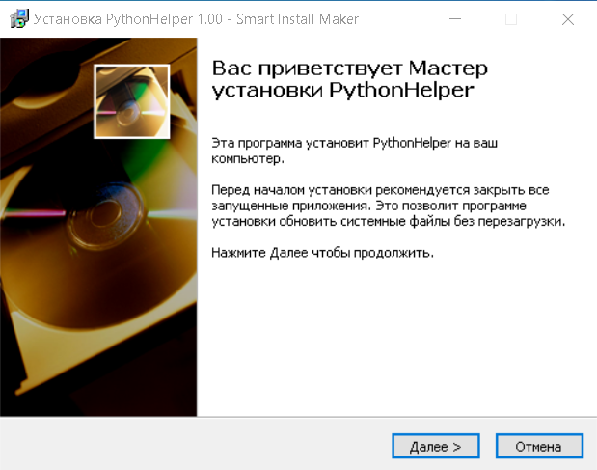

Рисунок 9 –Выбор каталога установки

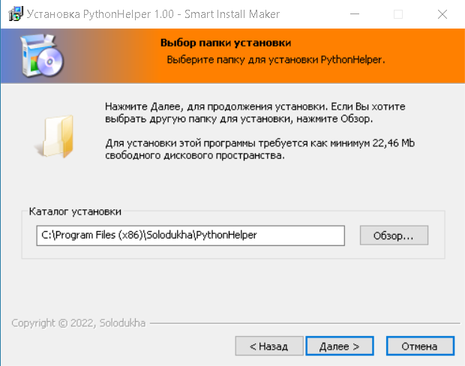

После выбора каталога, нажимаем «Далее», после нам показывают каталог установки. Если же все устраивает, нажимаем «Установить» (Рисунок 10).

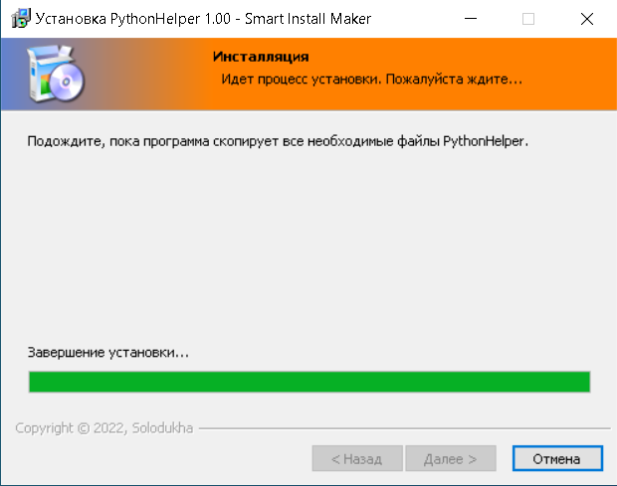

Рисунок 11 – Установка файлов

После установки, можно найти каталог с скачанными файлами (Рисунок 12):

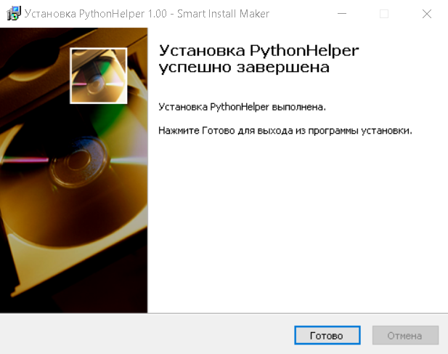

Рисунок 12 – Файлы установлены

**5.3 Выполнение программы**

**5.3.1 Запуск программы**

Данную программу можно запустить различными способами.

Первым из них является запуск с помощью ярлыка на рабочем столе. Необходимо дважды щелкнуть левой клавишей мыши на ярлык под названием PythonHelper.exe (Рисунок 13):



Рисунок 13 – Ярлык программы

Вторым способом является запуск из каталога, в который установилась программа.

**5.3.2 Инструкции по работе с программой**

После запуска программы на экране появляется загрузочный экран (Рисунок 14).

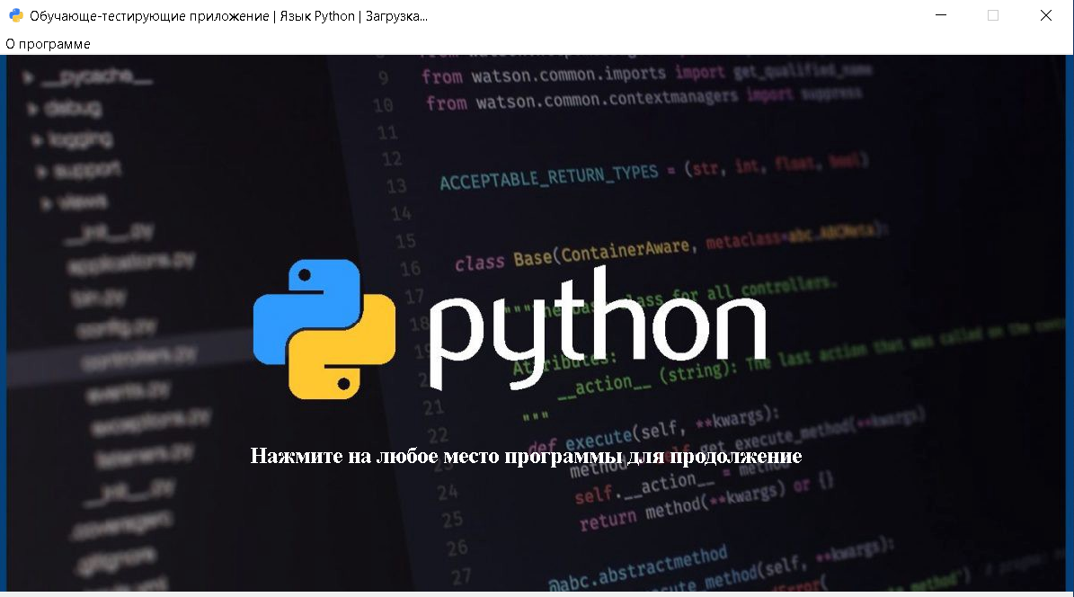

Рисунок 14 – Загрузочный экран

После нажатия в любое место программы происходит загрузка и нас переносит на форму с главным меню(Рисунок 15).

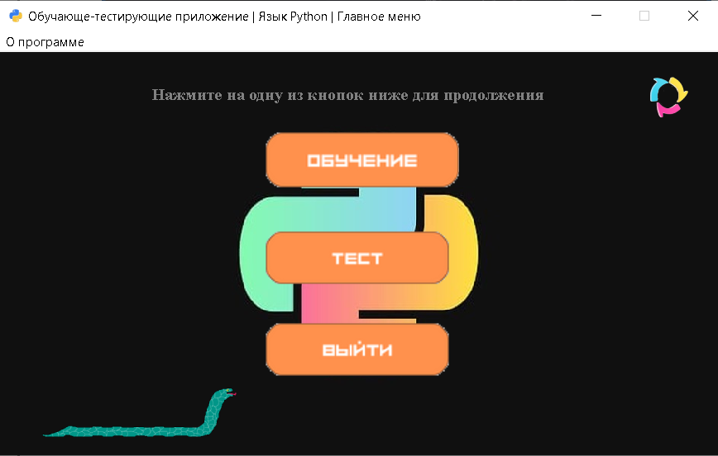

Рисунок 15 – Окно с главным меню

Затем мы должны нажать на кнопку «Обучение» и нас переносит на форму с прогрессом изучения уровня. (Рисунок 16).

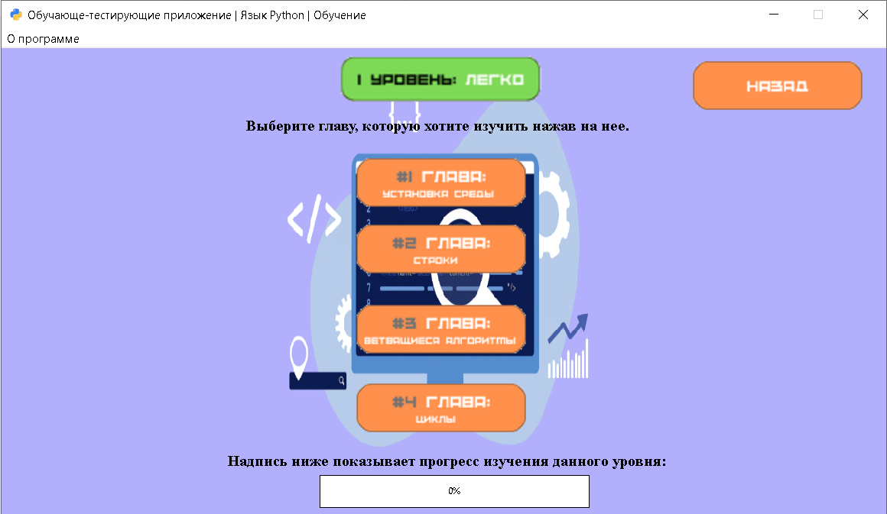

Рисунок 16 – Окно с прогрессом изучения уровня

Затем мы должны последовательно изучить весь теоретический материал(от 1 главы до 4 соответственно). Начнем с первой главы, нажмем на кнопку «#1 Глава: Установка среды» и нам откроется окно с теоретическим материалом. (Рисунок 17).

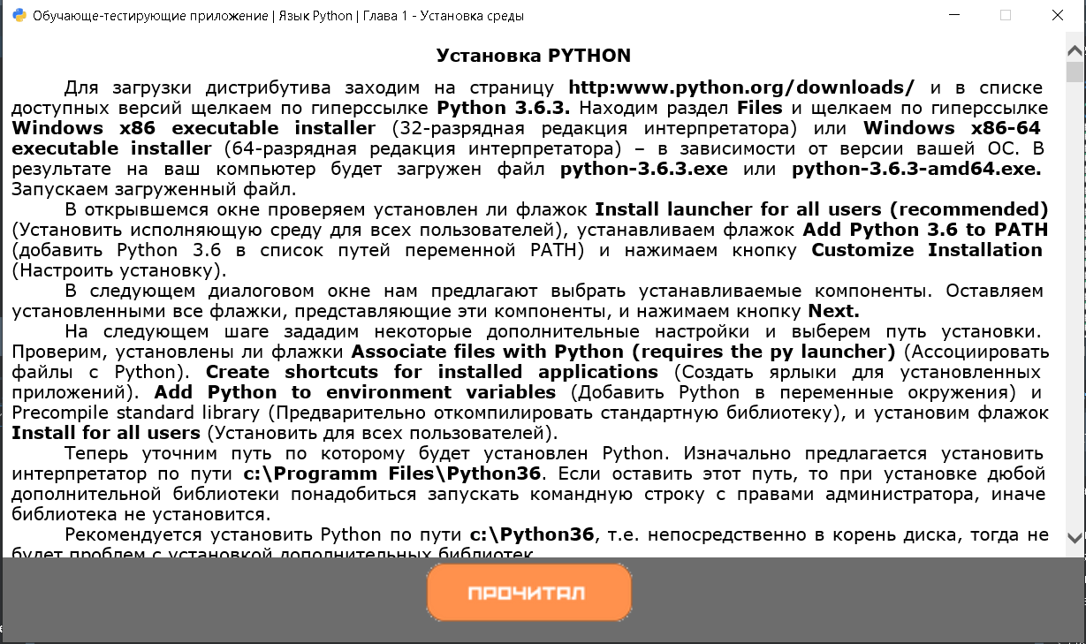

Рисунок 17 – Окно с теоретическим материалом

Изучив материал мы должны нажать на кнопку «Прочитал» и нас вернет снова на окно с прогрессом изучения уровня и мы сможем заметить, что прогресс изучения увеличился.(Рисунок 18).

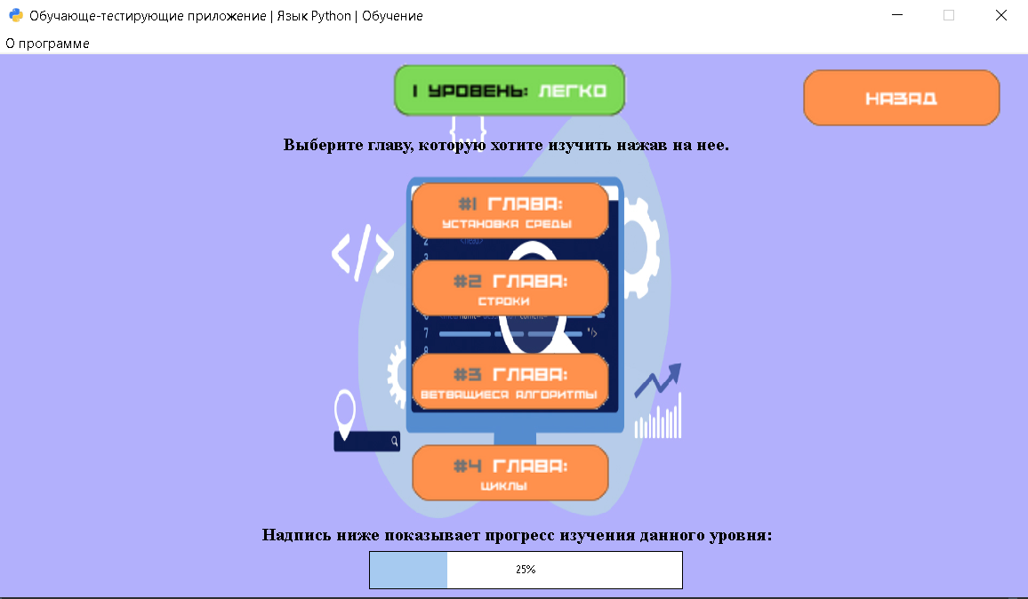

Рисунок 18 – Увеличение прогресса изучения уровня.

Теперь давайте изучим весь теоретический материал, чтобы разблокировать следующий уровень (Рисунок 19).

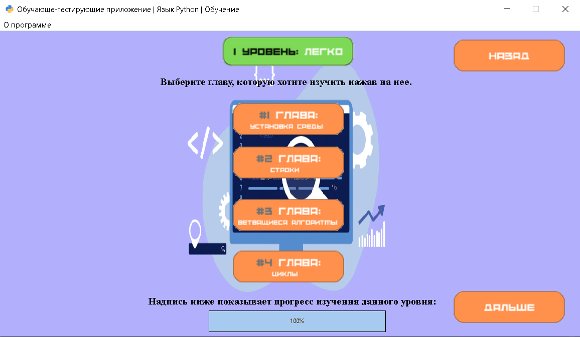

Рисунок 19 – Полностью пройденный уровень.

Как мы можем заметить, после полного прохождения уровня нам становится доступна кнопка «Дальше». Она перенесет нас на следующий уровень. Теперь давайте перейдем на окно с выбором одного из трех тестов (Рисунок 20).

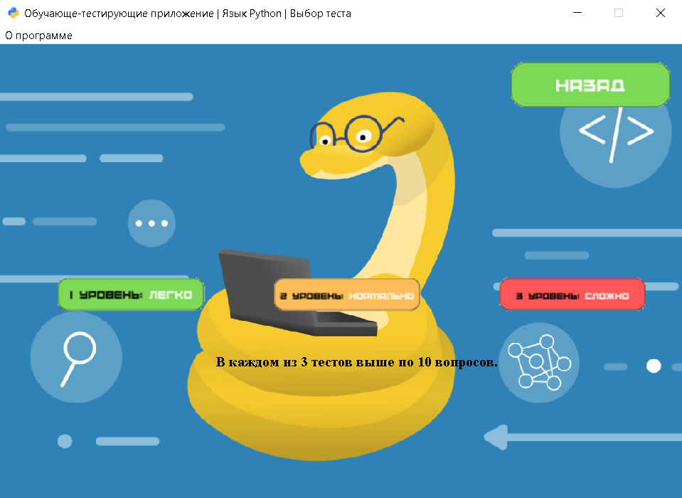

Рисунок 20 – Окно выбора теста

Выберем тест основанный на теоретическом материале первого уровня и пройдем его. По успешному завершению прохождения теста мы увидем окно результатом.(Рисунок 21).

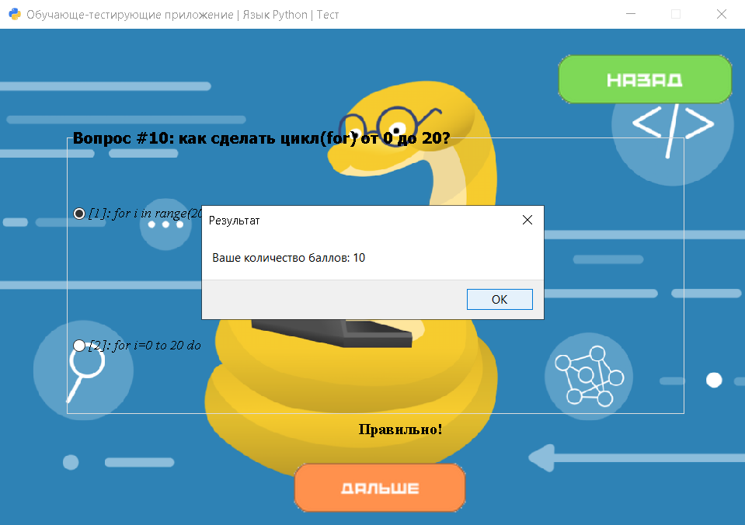

Рисунок 21 – Окно с результатами теста

Далее нажмем кнопку «ОК» и нас перенесет на окно с выбором теста (Рисунок 22).

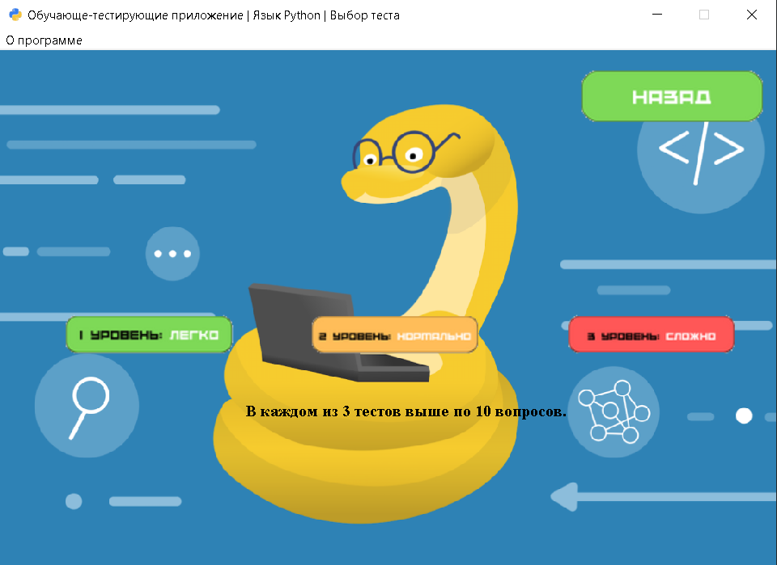

Рисунок 22 – Окно выбора теста

**5.3.3 Завершение работы с программой**

Завершить работу с программой можно единственным способом: из окна Главное меню, нажав на кнопку «Выйти» (Рисунок 23).

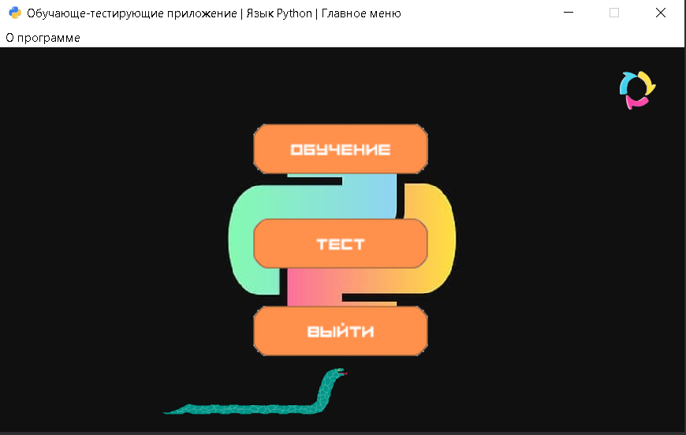

Рисунок 23 – Выход из программы

**5.4 Использование системы справочной информации**

Справочную систему можно запустить с помощью команды меню О программе(Рисунок 24).

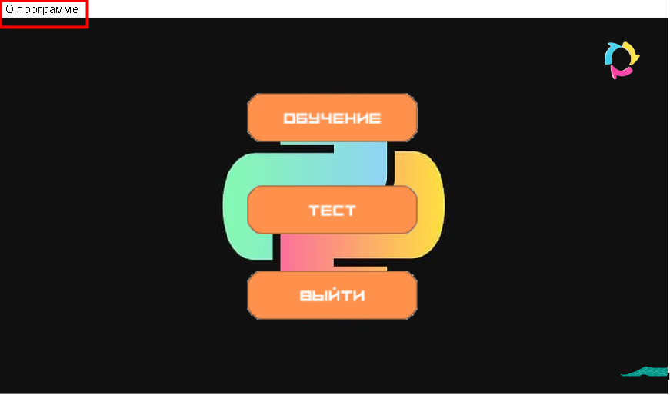

Рисунок 24 – Справка

После нажатия появиться окно с справочной информацией о программе (Рисунок 25).

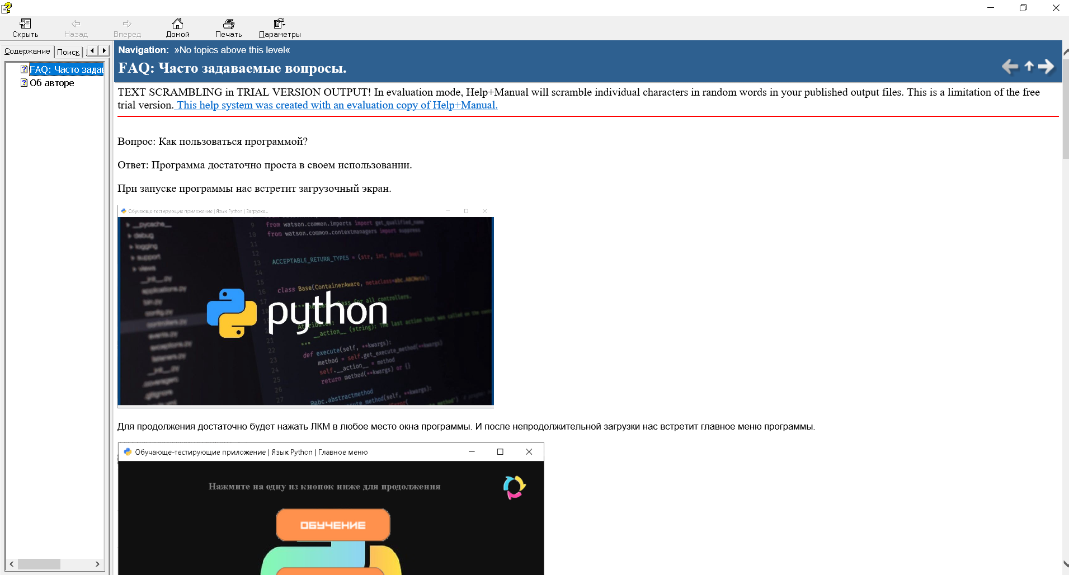

Рисунок 25 – Справочная информация

**Заключение**

Цель данного проекта была реализована - создано обучающе-тестирующее приложение «Основы языка Python»

Данное электронное средство обучения будет интересно людям любого возраста, желающим познакомиться с языком программирования «Python»

Был реализован простой и понятный пользовательский интерфейс, который позволяет использовать приложение пользователю, не обладающему дополнительными знаниями ЭВМ.

В ходе реализации поставленной задачи был укреплён пройденный курс программирования в среде Delphi, а также получено много дополнительной информации о её возможностях.

После тщательного тестирования приложения были выявлены некоторые недоработки, которые были частично исправлены на стадии проектирования, и полностью исключены на стадии тестирования программы. В целом при реализации программы, были выполнены все условия, перечисленные в предыдущих разделах пояснительной записки.

Таким образом, можно сказать, что поставленная задача была реализована успешно.

**Список используемых источников**

1. Уроки Delphi. [Видео ресурс]. – Режим доступа: <https://www.youtube.com/watch?v=y6WUUXWMk1E>. – Дата доступа 18.06.2022.

2. Форум профессиональных и начинающих программистов. [Электронный ресурс]. – Режим доступа: <https://www.programmersforum.ru/>. – Дата доступа 20.06.2022.

3. Иллюстрированный самоучитель по Delphi [Электронный ресурс]. – Режим доступа: samoychiteli.ru/document27136.htm. – Дата доступа 22.06.2022.

4. Электронная книга по Delphi [Электронный ресурс]. – Режим доступа: <https://lp.embarcadero.com/DelphiBookInRussia>. – Режим доступа 24.06.2022.

5. Создание относительных путей к файлам/картинкам[  
Электронный ресурс]. – Режим доступа: <http://delphibasics.ru/ExtractFilePath.php> - Режим доступа 24.06.2022.

6. Теоретический материал по языку «Python» - Режим доступа: <https://classroom.google.com/u/0/c/MjI4NjExNzIyMjM1?hl=ru> – Режим доступа 25.06.2022

Приложение A

Листинг программы

unit LoadWindow; (Загрузочный экран)

interface

uses

Winapi.Windows, Winapi.Messages, System.SysUtils, System.Variants, System.Classes, Vcl.Graphics,

Vcl.Controls, Vcl.Forms, Vcl.Dialogs, Vcl.ExtCtrls, Vcl.Imaging.jpeg,

Vcl.Samples.Gauges, Vcl.StdCtrls, Vcl.Imaging.pngimage, Vcl.Menus,ShellAPI;

type

TForm1 = class(TForm)

Image1: TImage;

Gauge1: TGauge;

Timer1: TTimer;

Label1: TLabel;

Timer2: TTimer;

MainMenu1: TMainMenu;

N1: TMenuItem;

procedure Label1ClickTimer(Sender: TObject);

procedure Image1ClickTimer(Sender: TObject);

procedure FormClose(Sender: TObject; var Action: TCloseAction);

procedure FormShow(Sender: TObject);

procedure N1Click(Sender: TObject);

private

{ Private declarations }

public

{ Public declarations }

end;

var

Form1: TForm1;

implementation

{$R *.dfm}

uses MainMenu;

procedure TForm1.FormClose(Sender: TObject; var Action: TCloseAction);

begin

Application.Terminate;

end;

procedure TForm1.FormShow(Sender: TObject);

begin

Image1.Picture.LoadFromFile(ExtractFilePath(Application.ExeName)+'img\mainbackground.jpeg');

Form1.Icon.LoadFromFile(ExtractFilePath(Application.ExeName)+'img\icon.ico');

end;

procedure TForm1.Image1ClickTimer(Sender: TObject);

begin

if(Gauge1.Visible=False) then

begin

Gauge1.Visible:=True;

Label1.Visible:=False;

Timer2.Enabled:=False;

Timer1.Enabled:=True;

end;

Gauge1.Progress:=Gauge1.Progress+1;

if(Gauge1.Progress=100) then

begin

Timer1.Enabled:=False;

Form1.Hide;

Form3.Show;

end;

end;

procedure TForm1.Label1ClickTimer(Sender: TObject);

begin

if(Label1.Visible=True) then Label1.Visible:=False

else Label1.Visible:=True;

end;

procedure TForm1.N1Click(Sender: TObject);

begin

ShellExecute(0,PChar('Open'),PChar('Delphihelp.chm'),nil,nil,SW_SHOW);

end;

end.

unit MainMenu;(Главное меню)

interface

uses

Winapi.Windows, Winapi.Messages, System.SysUtils, System.Variants, System.Classes, Vcl.Graphics,

Vcl.Controls, Vcl.Forms, Vcl.Dialogs, Vcl.Imaging.jpeg, Vcl.ExtCtrls,

Vcl.Imaging.pngimage, Vcl.StdCtrls, Vcl.Menus, ShellAPI;

type

TForm3 = class(TForm)

Image1: TImage;

Image3: TImage;

Image2: TImage;

Image5: TImage;

Timer1: TTimer;

Label1: TLabel;

Timer2: TTimer;

Image4: TImage;

RefreshButton: TImage;

MainMenu1: TMainMenu;

N1: TMenuItem;

procedure Image5Click(Sender: TObject);

procedure FormClose(Sender: TObject; var Action: TCloseAction);

procedure Image2MouseEnter(Sender: TObject);

procedure Image2MouseLeave(Sender: TObject);

procedure Image3MouseEnter(Sender: TObject);

procedure Image3MouseLeave(Sender: TObject);

procedure Image5MouseEnter(Sender: TObject);

procedure Image5MouseLeave(Sender: TObject);

procedure FormShowTimer(Sender: TObject);

procedure Image4Click(Sender: TObject);

procedure Label1ClickTimer(Sender: TObject);

procedure Image2Click(Sender: TObject);

procedure FormCreate(Sender: TObject);

procedure Image3Click(Sender: TObject);

procedure RefreshButtonClick(Sender: TObject);

procedure RefreshButtonMouseEnter(Sender: TObject);

procedure RefreshButtonMouseLeave(Sender: TObject);

procedure N1Click(Sender: TObject);

private

{ Private declarations }

public

{ Public declarations }

end;

var

Form3: TForm3;

f:text;

s:string;

implementation

{$R *.dfm}

uses EducationWindow,StartTestWindow;

procedure TForm3.FormClose(Sender: TObject; var Action: TCloseAction);

begin

Application.Terminate;

end;

procedure TForm3.FormCreate(Sender: TObject);

begin

Image1.Picture.LoadFromFile(ExtractFilePath(Application.ExeName)+'img\secondmainbackground.jpg');

Image2.Picture.LoadFromFile(ExtractFilePath(Application.ExeName)+'img\Start.png');

Image3.Picture.LoadFromFile(ExtractFilePath(Application.ExeName)+'img\Test.png');

Image5.Picture.LoadFromFile(ExtractFilePath(Application.ExeName)+'img\exit.png');

Image4.Picture.LoadFromFile(ExtractFilePath(Application.ExeName)+'img\python.png');

Form3.Icon.LoadFromFile(ExtractFilePath(Application.ExeName)+'img\icon.ico');

end;

procedure TForm3.FormShowTimer(Sender: TObject);

begin

if(Image4.Left>=-220) and (Image4.Left<=820) then Image4.Left:=Image4.Left+5

else Image4.Left:=-220;

end;

procedure TForm3.Image2Click(Sender: TObject);

begin

Education.Show;

Form3.Hide;

end;

procedure TForm3.Image2MouseEnter(Sender: TObject);

begin

if(Image2.Proportional=True) then Image2.Proportional:=False;

end;

procedure TForm3.Image2MouseLeave(Sender: TObject);

begin

if(Image2.Proportional=False) then Image2.Proportional:=True;

end;

procedure TForm3.Image3Click(Sender: TObject);

begin

Form3.Hide;

StartTest.Show;

end;

procedure TForm3.Image3MouseEnter(Sender: TObject);

begin

if(Image3.Proportional=True) then Image3.Proportional:=False;

end;

procedure TForm3.Image3MouseLeave(Sender: TObject);

begin

if(Image3.Proportional=False) then Image3.Proportional:=True;

end;

procedure TForm3.Image4Click(Sender: TObject);

begin

if(Timer1.Enabled=True) then Timer1.Enabled:=False

else Timer1.Enabled:=True;

end;

procedure TForm3.Image5Click(Sender: TObject);

begin

Application.Terminate;

end;

procedure TForm3.Image5MouseEnter(Sender: TObject);

begin

if(Image5.Proportional=True) then Image5.Proportional:=False;

end;

procedure TForm3.Image5MouseLeave(Sender: TObject);

begin

if(Image5.Proportional=False) then Image5.Proportional:=True;

end;

procedure TForm3.RefreshButtonClick(Sender: TObject);

begin

if MessageDlg('Вы хотите сбросить прогресс обучения?', mtCustom, [mbYes,mbCancel], 0) = mrYes then

begin

AssignFile(f,'files\1levelinfo.txt');

Rewrite(f);

s:='0';

writeln(f,s);

CloseFile(f);

AssignFile(f,'files\2levelinfo.txt');

Rewrite(f);

writeln(f,s);

CloseFile(f);

AssignFile(f,'files\3levelinfo.txt');

Rewrite(f);

writeln(f,s);

CloseFile(f);

end;

end;

procedure TForm3.RefreshButtonMouseEnter(Sender: TObject);

begin

if(RefreshButton.Proportional=True) then RefreshButton.Proportional:=False;

end;

procedure TForm3.RefreshButtonMouseLeave(Sender: TObject);

begin

if(RefreshButton.Proportional=False) then RefreshButton.Proportional:=True;

end;

procedure TForm3.Label1ClickTimer(Sender: TObject);

begin

if(Label1.Visible=True) then Label1.Visible:=False

else Label1.Visible:=True;

end;

procedure TForm3.N1Click(Sender: TObject);

begin

ShellExecute(0,PChar('Open'),PChar('Delphihelp.chm'),nil,nil,SW_SHOW);

end;

end.

unit StartTestWindow; (Выбор теста)

interface

uses

Winapi.Windows, Winapi.Messages, System.SysUtils, System.Variants, System.Classes, Vcl.Graphics,

Vcl.Controls, Vcl.Forms, Vcl.Dialogs, Vcl.Imaging.pngimage, Vcl.ExtCtrls,ShellAPI,

Vcl.StdCtrls, Vcl.Menus;

type

TStartTest = class(TForm)

backgroundtest: TImage;

BackButton: TImage;

SecondLevel: TImage;

ThirdLevel: TImage;

Label1: TLabel;

FirstLevel: TImage;

MainMenu1: TMainMenu;

N1: TMenuItem;

procedure FormClose(Sender: TObject; var Action: TCloseAction);

procedure FormShow(Sender: TObject);

procedure BackButtonClick(Sender: TObject);

procedure FirstLevelClick(Sender: TObject);

procedure BackButtonMouseEnter(Sender: TObject);

procedure BackButtonMouseLeave(Sender: TObject);

procedure SecondLevelClick(Sender: TObject);

procedure ThirdLevelClick(Sender: TObject);

procedure N1Click(Sender: TObject);

private

{ Private declarations }

public

{ Public declarations }

end;

var

StartTest: TStartTest;

f:text;

s:string;

numoftrue,ball:integer;

implementation

{$R *.dfm}

uses MainMenu,TestWindow;

procedure TStartTest.BackButtonMouseEnter(Sender: TObject);

begin

if(BackButton.Proportional=True) then BackButton.Proportional:=False;

end;

procedure TStartTest.BackButtonMouseLeave(Sender: TObject);

begin

if(BackButton.Proportional=False) then BackButton.Proportional:=True;

end;

procedure TStartTest.FirstLevelClick(Sender: TObject);

begin

AssignFile(f ,ExtractFilePath(Application.ExeName)+'files\test.txt');

reset(f); //Открываем файл для чтения

readln(f,s); //Считываем первую строку из файла

ball:=0;

repeat

if (s[1]='-') then

begin //Если первый символ строки ‘-‘ значит это вопрос

delete(s,1,1);

Test.RadioGroup1.Caption:=s;

end

else

if s[1]='*' then

begin //Если перв символ ‘*’ значит это номер верного ответа

delete(s,1,1);

numoftrue:=StrToInt(s);

end

else

Test.RadioGroup1.Items.Add(s); //Иначе это вариант ответа

readln(f,s); //Считываем следующую строку из файла

until (s[1]='-') or (Eof(f));

StartTest.Hide;

Test.Show;

end;

procedure TStartTest.FormClose(Sender: TObject; var Action: TCloseAction);

begin

Application.Terminate;

end;

procedure TStartTest.FormShow(Sender: TObject);

begin

backgroundtest.Picture.LoadFromFile(ExtractFilePath(Application.ExeName)+'img\testbackground.png');

BackButton.Picture.LoadFromFile(ExtractFilePath(Application.ExeName)+'img\testbackbutton.png');

FirstLevel.Picture.LoadFromFile(ExtractFilePath(Application.ExeName)+'img\level.png');

SecondLevel.Picture.LoadFromFile(ExtractFilePath(Application.ExeName)+'img\level2.png');

ThirdLevel.Picture.LoadFromFile(ExtractFilePath(Application.ExeName)+'img\level3.png');

StartTest.Icon.LoadFromFile(ExtractFilePath(Application.ExeName)+'img\icon.ico');

end;

procedure TStartTest.N1Click(Sender: TObject);

begin

ShellExecute(0,PChar('Open'),PChar('Delphihelp.chm'),nil,nil,SW_SHOW);

end;

procedure TStartTest.SecondLevelClick(Sender: TObject);

begin

AssignFile(f ,ExtractFilePath(Application.ExeName)+'files\test1.txt');

reset(f); //Открываем файл для чтения

readln(f,s); //Считываем первую строку из файла

ball:=0;

repeat

if (s[1]='-') then

begin //Если первый символ строки ‘-‘ значит это вопрос

delete(s,1,1);

Test.RadioGroup1.Caption:=s;

end

else

if s[1]='*' then

begin //Если перв символ ‘*’ значит это номер верного ответа

delete(s,1,1);

numoftrue:=StrToInt(s);

end

else

Test.RadioGroup1.Items.Add(s); //Иначе это вариант ответа

readln(f,s); //Считываем следующую строку из файла

until (s[1]='-') or (Eof(f));

StartTest.Hide;

Test.Show;

end;

procedure TStartTest.ThirdLevelClick(Sender: TObject);

begin

AssignFile(f ,ExtractFilePath(Application.ExeName)+'files\test2.txt');

reset(f); //Открываем файл для чтения

readln(f,s); //Считываем первую строку из файла

ball:=0;

repeat

if (s[1]='-') then

begin //Если первый символ строки ‘-‘ значит это вопрос

delete(s,1,1);

Test.RadioGroup1.Caption:=s;

end

else

if s[1]='*' then

begin //Если перв символ ‘*’ значит это номер верного ответа

delete(s,1,1);

numoftrue:=StrToInt(s);

end

else

Test.RadioGroup1.Items.Add(s); //Иначе это вариант ответа

readln(f,s); //Считываем следующую строку из файла

until (s[1]='-') or (Eof(f));

StartTest.Hide;

Test.Show;

end;

procedure TStartTest.BackButtonClick(Sender: TObject);

begin

StartTest.Hide;

Form3.Show;

end;

end.

unit TestWindow;(Тест)

interface

uses

Winapi.Windows, Winapi.Messages, System.SysUtils, System.Variants, System.Classes, Vcl.Graphics,

Vcl.Controls, Vcl.Forms, Vcl.Dialogs, Vcl.Menus, Vcl.Imaging.pngimage,

Vcl.ExtCtrls, Vcl.StdCtrls;

type

TTest = class(TForm)

Image1: TImage;

BackButton: TImage;

RadioGroup1: TRadioGroup;

Label1: TLabel;

NextButton: TImage;

procedure FormClose(Sender: TObject; var Action: TCloseAction);

procedure NextButtonClick(Sender: TObject);

procedure NextButtonMouseEnter(Sender: TObject);

procedure NextButtonMouseLeave(Sender: TObject);

procedure BackButtonMouseEnter(Sender: TObject);

procedure BackButtonMouseLeave(Sender: TObject);

procedure BackButtonClick(Sender: TObject);

procedure FormShow(Sender: TObject);

private

{ Private declarations }

public

{ Public declarations }

end;

var

Test: TTest;

implementation

{$R *.dfm}

uses StartTestWindow;

procedure TTest.BackButtonClick(Sender: TObject);

begin

RadioGroup1.Caption:='';

RadioGroup1.Items.Clear;

Test.Hide;

StartTest.Show;

end;

procedure TTest.BackButtonMouseEnter(Sender: TObject);

begin

if(BackButton.Proportional=True) then BackButton.Proportional:=False;

end;

procedure TTest.BackButtonMouseLeave(Sender: TObject);

begin

if(BackButton.Proportional=False) then BackButton.Proportional:=True;

end;

procedure TTest.FormClose(Sender: TObject; var Action: TCloseAction);

begin

Application.Terminate;

end;

procedure TTest.FormShow(Sender: TObject);

begin

Image1.Picture.LoadFromFile(ExtractFilePath(Application.ExeName)+'img\testbackground.png');

BackButton.Picture.LoadFromFile(ExtractFilePath(Application.ExeName)+'img\testbackbutton.png');

NextButton.Picture.LoadFromFile(ExtractFilePath(Application.ExeName)+'img\NextButton.png');

Test.Icon.LoadFromFile(ExtractFilePath(Application.ExeName)+'img\icon.ico');

end;

procedure TTest.NextButtonClick(Sender: TObject);

begin

if (RadioGroup1.ItemIndex>-1) and (not Eof(f)) then

begin

if RadioGroup1.ItemIndex = numoftrue-1 then

begin

Label1.Caption := 'Правильно!';

ball:=ball+1; //Если выбранный вариант соответствует номеру верного ответа, то балл прибавляется и очищается поле для следующего вопроса

end

else

Label1.Caption := 'Не правильно!';

RadioGroup1.Items.Clear;

Repeat

if (s[1]='-') then

begin

delete(s,1,1);

RadioGroup1.Caption:=s;

end

else

if s[1]='*' then

begin

delete(s,1,1);

numoftrue:=StrToInt(s);

end

else

RadioGroup1.Items.Add(s);

readln(f,s);

until (s[1]='-') or (Eof(f));

end

//Если конец файла достигнут, значит вопросы закончились

Else if Eof(f) then

begin

delete(s,1,1);

numoftrue:=StrToInt(s);

if RadioGroup1.ItemIndex = numoftrue-1 then

ball:=ball+1;

CloseFile(f);

Application.Title := 'Результат';

if MessageDlg('Ваше количество баллов: ' + IntToStr(ball), mtCustom, [mbOK], 0) = mrOK then

begin

RadioGroup1.Caption:='';

RadioGroup1.Items.Clear;

StartTest.Show;

Test.Hide;

end;

end;

end;

procedure TTest.NextButtonMouseEnter(Sender: TObject);

begin

if(NextButton.Proportional=True) then NextButton.Proportional:=False;

end;

procedure TTest.NextButtonMouseLeave(Sender: TObject);

begin

if(NextButton.Proportional=False) then NextButton.Proportional:=True;

end;

end.

unit EducationWindow; (1 уровень теоретического материала)

interface

uses

Winapi.Windows, Winapi.Messages, System.SysUtils, System.Variants, System.Classes, Vcl.Graphics,

Vcl.Controls, Vcl.Forms, Vcl.Dialogs, Vcl.Imaging.pngimage, Vcl.ExtCtrls,

Vcl.StdCtrls, Vcl.Samples.Gauges, Vcl.ComCtrls, Vcl.OleCtrls, SHDocVw,

Vcl.Menus,ShellAPI;

type

TEducation = class(TForm)

Image1: TImage;

BackButton: TImage;

Label1: TLabel;

Label2: TLabel;

FirstLevel: TImage;

SecondLevel: TImage;

ThirdLevel: TImage;

FourthLevel: TImage;

Level: TImage;

Gauge1: TGauge;

Image2: TImage;

MainMenu1: TMainMenu;

N1: TMenuItem;

procedure FormClose(Sender: TObject; var Action: TCloseAction);

procedure BackButtonClick(Sender: TObject);

procedure BackButtonMouseEnter(Sender: TObject);

procedure BackButtonMouseLeave(Sender: TObject);

procedure FirstLevelMouseEnter(Sender: TObject);

procedure FirstLevelMouseLeave(Sender: TObject);

procedure SecondLevelMouseEnter(Sender: TObject);

procedure SecondLevelMouseLeave(Sender: TObject);

procedure ThirdLevelMouseEnter(Sender: TObject);

procedure ThirdLevelMouseLeave(Sender: TObject);

procedure FourthLevelMouseEnter(Sender: TObject);

procedure FourthLevelMouseLeave(Sender: TObject);

procedure FirstLevelClick(Sender: TObject);

procedure FormPaint(Sender: TObject);

procedure SecondLevelClick(Sender: TObject);

procedure ThirdLevelClick(Sender: TObject);

procedure FourthLevelClick(Sender: TObject);

procedure Image2MouseEnter(Sender: TObject);

procedure Image2MouseLeave(Sender: TObject);

procedure FormShow(Sender: TObject);

procedure Image2Click(Sender: TObject);

procedure N1Click(Sender: TObject);

private

{ Private declarations }

public

{ Public declarations }

end;

var

Education: TEducation;

f:TextFile;

s:string;

implementation

{$R *.dfm}

uses MainMenu,Part1_1Window,Part1_2Window,Part1_3Window,Part1_4Window,Education2Window;

procedure TEducation.FormPaint(Sender: TObject);

begin

AssignFile(f,'files\1levelinfo.txt');

Reset(f);

while not eof(f) do begin

Readln(f,s);

end;

Gauge1.Progress:=25*StrToInt(s);

CloseFile(f);

if(Gauge1.Progress=100) then Image2.Visible:=True;

end;

procedure TEducation.FormShow(Sender: TObject);

begin

Level.Picture.LoadFromFile(ExtractFilePath(Application.ExeName)+'img\level.png');

Image1.Picture.LoadFromFile(ExtractFilePath(Application.ExeName)+'img\educationbackground.png');

Image2.Picture.LoadFromFile(ExtractFilePath(Application.ExeName)+'img\NextButton.png');

BackButton.Picture.LoadFromFile(ExtractFilePath(Application.ExeName)+'img\backbutton.png');

FirstLevel.Picture.LoadFromFile(ExtractFilePath(Application.ExeName)+'img\part1_1.png');

SecondLevel.Picture.LoadFromFile(ExtractFilePath(Application.ExeName)+'img\part1_2.png');

ThirdLevel.Picture.LoadFromFile(ExtractFilePath(Application.ExeName)+'img\part1_3.png');

FourthLevel.Picture.LoadFromFile(ExtractFilePath(Application.ExeName)+'img\part1_4.png');

Education.Icon.LoadFromFile(ExtractFilePath(Application.ExeName)+'img\icon.ico');

end;

procedure TEducation.BackButtonMouseEnter(Sender: TObject);

begin

if(BackButton.Proportional=True) then BackButton.Proportional:=False;

end;

procedure TEducation.BackButtonMouseLeave(Sender: TObject);

begin

if(BackButton.Proportional=False) then BackButton.Proportional:=True;

end;

procedure TEducation.FirstLevelClick(Sender: TObject);

begin

Part1_1.Show;

Education.Hide;

end;

procedure TEducation.FirstLevelMouseEnter(Sender: TObject);

begin

if(FirstLevel.Proportional=True) then FirstLevel.Proportional:=False;

end;

procedure TEducation.FirstLevelMouseLeave(Sender: TObject);

begin

if(FirstLevel.Proportional=False) then FirstLevel.Proportional:=True;

end;

procedure TEducation.FormClose(Sender: TObject; var Action: TCloseAction);

begin

Application.Terminate;

end;

procedure TEducation.FourthLevelClick(Sender: TObject);

begin

Part1_4.Show;

Education.Hide;

end;

procedure TEducation.FourthLevelMouseEnter(Sender: TObject);

begin

if(FourthLevel.Proportional=True) then FourthLevel.Proportional:=False;

end;

procedure TEducation.FourthLevelMouseLeave(Sender: TObject);

begin

if(FourthLevel.Proportional=False) then FourthLevel.Proportional:=True;

end;

procedure TEducation.Image2Click(Sender: TObject);

begin

Education.Hide;

Education2.Show;

end;

procedure TEducation.Image2MouseEnter(Sender: TObject);

begin

if(Image2.Proportional=True) then Image2.Proportional:=False;

end;

procedure TEducation.Image2MouseLeave(Sender: TObject);

begin

if(Image2.Proportional=False) then Image2.Proportional:=True;

end;

procedure TEducation.N1Click(Sender: TObject);

begin

ShellExecute(0,PChar('Open'),PChar('Delphihelp.chm'),nil,nil,SW_SHOW);

end;

procedure TEducation.SecondLevelClick(Sender: TObject);

begin

Part1_2.Show;

Education.Hide;

end;

procedure TEducation.SecondLevelMouseEnter(Sender: TObject);

begin

if(SecondLevel.Proportional=True) then SecondLevel.Proportional:=False;

end;

procedure TEducation.SecondLevelMouseLeave(Sender: TObject);

begin

if(SecondLevel.Proportional=False) then SecondLevel.Proportional:=True;

end;

procedure TEducation.ThirdLevelClick(Sender: TObject);

begin

Part1_3.Show;

Education.Hide;

end;

procedure TEducation.ThirdLevelMouseEnter(Sender: TObject);

begin

if(ThirdLevel.Proportional=True) then ThirdLevel.Proportional:=False;

end;

procedure TEducation.ThirdLevelMouseLeave(Sender: TObject);

begin

if(ThirdLevel.Proportional=False) then ThirdLevel.Proportional:=True;

end;

procedure TEducation.BackButtonClick(Sender: TObject);

begin

Education.Hide;

Form3.Show;

end;

end.

unit Education2Window; (2 уровень теоретического материала)

interface

uses

Winapi.Windows, Winapi.Messages, System.SysUtils, System.Variants, System.Classes, Vcl.Graphics,

Vcl.Controls, Vcl.Forms, Vcl.Dialogs, Vcl.Imaging.pngimage, Vcl.ExtCtrls,

Vcl.StdCtrls, Vcl.Samples.Gauges, Vcl.Menus,ShellAPI;

type

TEducation2 = class(TForm)

Image1: TImage;

Label2: TLabel;

FirstLevel: TImage;

SecondLevel: TImage;

ThirdLevel: TImage;

FourthLevel: TImage;

Label1: TLabel;

Gauge1: TGauge;

Image2: TImage;

BackButton: TImage;

Level: TImage;

MainMenu1: TMainMenu;

N1: TMenuItem;

procedure FormClose(Sender: TObject; var Action: TCloseAction);

procedure BackButtonClick(Sender: TObject);

procedure FormShow(Sender: TObject);

procedure FormPaint(Sender: TObject);

procedure BackButtonMouseEnter(Sender: TObject);

procedure BackButtonMouseLeave(Sender: TObject);

procedure FirstLevelMouseEnter(Sender: TObject);

procedure FirstLevelMouseLeave(Sender: TObject);

procedure SecondLevelMouseEnter(Sender: TObject);

procedure ThirdLevelMouseEnter(Sender: TObject);

procedure FourthLevelMouseEnter(Sender: TObject);

procedure FourthLevelMouseLeave(Sender: TObject);

procedure ThirdLevelMouseLeave(Sender: TObject);

procedure SecondLevelMouseLeave(Sender: TObject);

procedure Image2MouseEnter(Sender: TObject);

procedure Image2MouseLeave(Sender: TObject);

procedure FirstLevelClick(Sender: TObject);

procedure SecondLevelClick(Sender: TObject);

procedure ThirdLevelClick(Sender: TObject);

procedure FourthLevelClick(Sender: TObject);

procedure Image2Click(Sender: TObject);

procedure N1Click(Sender: TObject);

private

{ Private declarations }

public

{ Public declarations }

end;

var

Education2: TEducation2;

f:TextFile;

s:string;

implementation

{$R *.dfm}

Uses EducationWindow,Part2_1Window,Part2_2Window,Part2_3Window,Part2_4Window,Education3Window;

procedure TEducation2.BackButtonClick(Sender: TObject);

begin

Education2.Hide;

Education.Show;

end;

procedure TEducation2.BackButtonMouseEnter(Sender: TObject);

begin

if(BackButton.Proportional=True) then BackButton.Proportional:=False;

end;

procedure TEducation2.BackButtonMouseLeave(Sender: TObject);

begin

if(BackButton.Proportional=False) then BackButton.Proportional:=True;

end;

procedure TEducation2.FirstLevelClick(Sender: TObject);

begin

Education2.Hide;

Part2_1.Show;

end;

procedure TEducation2.FirstLevelMouseEnter(Sender: TObject);

begin

if(FirstLevel.Proportional=True) then FirstLevel.Proportional:=False;

end;

procedure TEducation2.FirstLevelMouseLeave(Sender: TObject);

begin

if(FirstLevel.Proportional=False) then FirstLevel.Proportional:=True;

end;

procedure TEducation2.FormClose(Sender: TObject; var Action: TCloseAction);

begin

Application.Terminate;

end;

procedure TEducation2.FormPaint(Sender: TObject);

begin

AssignFile(f,'files\2levelinfo.txt');

Reset(f);

while not eof(f) do begin

Readln(f,s);

end;

Gauge1.Progress:=25*StrToInt(s);

CloseFile(f);

if(Gauge1.Progress=100) then Image2.Visible:=True;

end;

procedure TEducation2.FormShow(Sender: TObject);

begin

Level.Picture.LoadFromFile(ExtractFilePath(Application.ExeName)+'img\level2.png');

Image1.Picture.LoadFromFile(ExtractFilePath(Application.ExeName)+'img\educationbackground.png');

Image2.Picture.LoadFromFile(ExtractFilePath(Application.ExeName)+'img\NextButton.png');

BackButton.Picture.LoadFromFile(ExtractFilePath(Application.ExeName)+'img\backbutton.png');

FirstLevel.Picture.LoadFromFile(ExtractFilePath(Application.ExeName)+'img\part2_1.png');

SecondLevel.Picture.LoadFromFile(ExtractFilePath(Application.ExeName)+'img\part2_2.png');

ThirdLevel.Picture.LoadFromFile(ExtractFilePath(Application.ExeName)+'img\part2_3.png');

FourthLevel.Picture.LoadFromFile(ExtractFilePath(Application.ExeName)+'img\part2_4.png');

Education.Icon.LoadFromFile(ExtractFilePath(Application.ExeName)+'img\icon.ico');

end;

procedure TEducation2.FourthLevelClick(Sender: TObject);

begin

Part2_4.Show;

Education2.Hide;

end;

procedure TEducation2.FourthLevelMouseEnter(Sender: TObject);

begin

if(FourthLevel.Proportional=True) then FourthLevel.Proportional:=False;

end;

procedure TEducation2.FourthLevelMouseLeave(Sender: TObject);

begin

if(FourthLevel.Proportional=False) then FourthLevel.Proportional:=True;

end;

procedure TEducation2.Image2Click(Sender: TObject);

begin

Education2.Hide;

Education3.Show;

end;

procedure TEducation2.Image2MouseEnter(Sender: TObject);

begin

if(Image2.Proportional=True) then Image2.Proportional:=False;

end;

procedure TEducation2.Image2MouseLeave(Sender: TObject);

begin

if(Image2.Proportional=False) then Image2.Proportional:=True;

end;

procedure TEducation2.N1Click(Sender: TObject);

begin

ShellExecute(0,PChar('Open'),PChar('Delphihelp.chm'),nil,nil,SW_SHOW);

end;

procedure TEducation2.SecondLevelClick(Sender: TObject);

begin

Education2.Hide;

Part2_2.Show;

end;

procedure TEducation2.SecondLevelMouseEnter(Sender: TObject);

begin

if(SecondLevel.Proportional=True) then SecondLevel.Proportional:=False;

end;

procedure TEducation2.SecondLevelMouseLeave(Sender: TObject);

begin

if(SecondLevel.Proportional=False) then SecondLevel.Proportional:=True;

end;

procedure TEducation2.ThirdLevelClick(Sender: TObject);

begin

Education2.Hide;

Part2_3.Show;

end;

procedure TEducation2.ThirdLevelMouseEnter(Sender: TObject);

begin

if(ThirdLevel.Proportional=True) then ThirdLevel.Proportional:=False;

end;

procedure TEducation2.ThirdLevelMouseLeave(Sender: TObject);

begin

if(ThirdLevel.Proportional=False) then ThirdLevel.Proportional:=True;

end;

end.

unit Education3Window; (3 уровень теоретического материала)

interface

uses

Winapi.Windows, Winapi.Messages, System.SysUtils, System.Variants, System.Classes, Vcl.Graphics,

Vcl.Controls, Vcl.Forms, Vcl.Dialogs, Vcl.OleCtrls, SHDocVw, Vcl.ExtCtrls,

Vcl.Imaging.pngimage, Vcl.StdCtrls, Vcl.Samples.Gauges, Vcl.Menus,ShellAPI;

type

TEducation3 = class(TForm)

Image1: TImage;

Level: TImage;

BackButton: TImage;

Label2: TLabel;

FirstLevel: TImage;

SecondLevel: TImage;

ThirdLevel: TImage;

FourthLevel: TImage;

Label1: TLabel;

Gauge1: TGauge;

MainMenu1: TMainMenu;

N1: TMenuItem;

procedure FormClose(Sender: TObject; var Action: TCloseAction);

procedure BackButtonClick(Sender: TObject);

procedure FormShow(Sender: TObject);

procedure BackButtonMouseEnter(Sender: TObject);

procedure BackButtonMouseLeave(Sender: TObject);

procedure FirstLevelMouseEnter(Sender: TObject);

procedure FirstLevelMouseLeave(Sender: TObject);

procedure SecondLevelMouseEnter(Sender: TObject);

procedure SecondLevelMouseLeave(Sender: TObject);

procedure ThirdLevelMouseEnter(Sender: TObject);

procedure FourthLevelMouseEnter(Sender: TObject);

procedure FourthLevelMouseLeave(Sender: TObject);

procedure ThirdLevelMouseLeave(Sender: TObject);

procedure FormPaint(Sender: TObject);

procedure FirstLevelClick(Sender: TObject);

procedure SecondLevelClick(Sender: TObject);

procedure ThirdLevelClick(Sender: TObject);

procedure FourthLevelClick(Sender: TObject);

procedure N1Click(Sender: TObject);

private

{ Private declarations }

public

{ Public declarations }

end;

var

Education3: TEducation3;

f:TextFile;

s:string;

implementation

{$R *.dfm}

uses MainMenu,Part3_1Window,Part3_2Window,Part3_3Window,Part3_4Window;

procedure TEducation3.BackButtonClick(Sender: TObject);

begin

Education3.Hide;

Form3.Show;

end;

procedure TEducation3.BackButtonMouseEnter(Sender: TObject);

begin

if(BackButton.Proportional=True) then BackButton.Proportional:=False;

end;

procedure TEducation3.BackButtonMouseLeave(Sender: TObject);

begin

if(BackButton.Proportional=False) then BackButton.Proportional:=True;

end;

procedure TEducation3.FirstLevelClick(Sender: TObject);

begin

Education3.Hide;

Part3_1.Show;

end;

procedure TEducation3.FirstLevelMouseEnter(Sender: TObject);

begin

if(FirstLevel.Proportional=True) then FirstLevel.Proportional:=False;

end;

procedure TEducation3.FirstLevelMouseLeave(Sender: TObject);

begin

if(FirstLevel.Proportional=False) then FirstLevel.Proportional:=True;

end;

procedure TEducation3.FormClose(Sender: TObject; var Action: TCloseAction);

begin

Application.Terminate;

end;

procedure TEducation3.FormPaint(Sender: TObject);

begin

AssignFile(f,'files\3levelinfo.txt');

Reset(f);

while not eof(f) do begin

Readln(f,s);

end;

Gauge1.Progress:=25*StrToInt(s);

CloseFile(f);

end;

procedure TEducation3.FormShow(Sender: TObject);

begin

Level.Picture.LoadFromFile(ExtractFilePath(Application.ExeName)+'img\level3.png');

Image1.Picture.LoadFromFile(ExtractFilePath(Application.ExeName)+'img\educationbackground.png');

BackButton.Picture.LoadFromFile(ExtractFilePath(Application.ExeName)+'img\backbutton.png');

FirstLevel.Picture.LoadFromFile(ExtractFilePath(Application.ExeName)+'img\part3_1.png');

SecondLevel.Picture.LoadFromFile(ExtractFilePath(Application.ExeName)+'img\part3_2.png');

ThirdLevel.Picture.LoadFromFile(ExtractFilePath(Application.ExeName)+'img\part3_3.png');

FourthLevel.Picture.LoadFromFile(ExtractFilePath(Application.ExeName)+'img\part3_4.png');

Education3.Icon.LoadFromFile(ExtractFilePath(Application.ExeName)+'img\icon.ico');

end;

procedure TEducation3.FourthLevelClick(Sender: TObject);

begin

Education3.Hide;

Part3_4.Show;

end;

procedure TEducation3.FourthLevelMouseEnter(Sender: TObject);

begin

if(FourthLevel.Proportional=True) then FourthLevel.Proportional:=False;

end;

procedure TEducation3.FourthLevelMouseLeave(Sender: TObject);

begin

if(FourthLevel.Proportional=False) then FourthLevel.Proportional:=True;

end;

procedure TEducation3.N1Click(Sender: TObject);

begin

ShellExecute(0,PChar('Open'),PChar('Delphihelp.chm'),nil,nil,SW_SHOW);

end;

procedure TEducation3.SecondLevelClick(Sender: TObject);

begin

Education3.Hide;

Part3_2.Show;

end;

procedure TEducation3.SecondLevelMouseEnter(Sender: TObject);

begin

if(SecondLevel.Proportional=True) then SecondLevel.Proportional:=False;

end;

procedure TEducation3.SecondLevelMouseLeave(Sender: TObject);

begin

if(SecondLevel.Proportional=False) then SecondLevel.Proportional:=True;

end;

procedure TEducation3.ThirdLevelClick(Sender: TObject);

begin

Education3.Hide;

Part3_3.Show;

end;

procedure TEducation3.ThirdLevelMouseEnter(Sender: TObject);

begin

if(ThirdLevel.Proportional=True) then ThirdLevel.Proportional:=False;

end;

procedure TEducation3.ThirdLevelMouseLeave(Sender: TObject);

begin

if(ThirdLevel.Proportional=False) then ThirdLevel.Proportional:=True;

end;

end.

unit Part1_1Window; (Теоретический материал)

interface

uses

Winapi.Windows, Winapi.Messages, System.SysUtils, System.Variants, System.Classes, Vcl.Graphics,

Vcl.Controls, Vcl.Forms, Vcl.Dialogs, Vcl.OleCtrls, SHDocVw, Vcl.Imaging.jpeg,

Vcl.ExtCtrls, Vcl.Imaging.pngimage, Vcl.StdCtrls;

type

TPart1_1 = class(TForm)

WebBrowser1: TWebBrowser;

Image1: TImage;

Image3: TImage;

procedure FormClose(Sender: TObject; var Action: TCloseAction);

procedure FormShow(Sender: TObject);

procedure Image3MouseEnter(Sender: TObject);

procedure Image3MouseLeave(Sender: TObject);

procedure Image3Click(Sender: TObject);

private

{ Private declarations }

public

{ Public declarations }

end;

var

Part1_1: TPart1_1;

f:TextFile;

implementation

{$R *.dfm}

uses EducationWindow;

procedure TPart1_1.FormClose(Sender: TObject; var Action: TCloseAction);

begin

Application.Terminate;

end;

procedure TPart1_1.FormShow(Sender: TObject);

begin

WebBrowser1.Navigate(ExtractFilePath(Application.ExeName)+'files\part1_1.html');

Image3.Picture.LoadFromFile(ExtractFilePath(Application.ExeName)+'img\acceptbutton.png');

Part1_1.Icon.LoadFromFile(ExtractFilePath(Application.ExeName)+'img\icon.ico');

end;

procedure TPart1_1.Image3Click(Sender: TObject);

begin

Education.Show;

Part1_1.Hide;

if(StrToInt(s)>=1) then

begin

ShowMessage('[Подсказка]: Вы уже изучили эту главу ранее, прогресс не будет увеличен.');

end;

if(StrToInt(s)=0) then

begin

AssignFile(f,'files\1levelinfo.txt');

Rewrite(f);

s:='1';

writeln(f,s);

CloseFile(f);

end;

end;

procedure TPart1_1.Image3MouseEnter(Sender: TObject);

begin

if(Image3.Proportional=True) then Image3.Proportional:=False;

end;

procedure TPart1_1.Image3MouseLeave(Sender: TObject);

begin

if(Image3.Proportional=False) then Image3.Proportional:=True;

end;

end.

unit Part1_2Window; (Теоретический материал)

interface

uses

Winapi.Windows, Winapi.Messages, System.SysUtils, System.Variants, System.Classes, Vcl.Graphics,

Vcl.Controls, Vcl.Forms, Vcl.Dialogs, Vcl.ExtCtrls, Vcl.OleCtrls, SHDocVw,

Vcl.Imaging.pngimage;

type

TPart1_2 = class(TForm)

WebBrowser1: TWebBrowser;

Image1: TImage;

Part1_2Accept: TImage;

procedure FormClose(Sender: TObject; var Action: TCloseAction);

procedure Part1_2AcceptClick(Sender: TObject);

procedure Part1_2AcceptMouseEnter(Sender: TObject);

procedure Part1_2AcceptMouseLeave(Sender: TObject);

procedure FormShow(Sender: TObject);

private

{ Private declarations }

public

{ Public declarations }

end;

var

Part1_2: TPart1_2;

implementation

{$R *.dfm}

uses EducationWindow;

procedure TPart1_2.FormClose(Sender: TObject; var Action: TCloseAction);

begin

Application.Terminate;

end;

procedure TPart1_2.FormShow(Sender: TObject);

begin

WebBrowser1.Navigate(ExtractFilePath(Application.ExeName)+'files\part1_2.html');

Part1_2Accept.Picture.LoadFromFile(ExtractFilePath(Application.ExeName)+'img\acceptbutton.png');

Part1_2.Icon.LoadFromFile(ExtractFilePath(Application.ExeName)+'img\icon.ico');

end;

procedure TPart1_2.Part1_2AcceptClick(Sender: TObject);

begin

Education.Show;

Part1_2.Hide;

if(StrToInt(s)=0) then

begin

ShowMessage('[Подсказка]: Чтобы увеличить прогресс изучения, нужно изучать материал последовательно.');

end;

if(StrToInt(s)>=2) then

begin

ShowMessage('[Подсказка]: Вы уже изучили эту главу ранее, прогресс не будет увеличен.');

end;

if(StrToInt(s)=1) then

begin

AssignFile(f,'files\1levelinfo.txt');

Rewrite(f);

s:='2';

writeln(f,s);

CloseFile(f);

end;

end;

procedure TPart1_2.Part1_2AcceptMouseEnter(Sender: TObject);

begin

if(Part1_2Accept.Proportional=True) then Part1_2Accept.Proportional:=False;

end;

procedure TPart1_2.Part1_2AcceptMouseLeave(Sender: TObject);

begin

if(Part1_2Accept.Proportional=False) then Part1_2Accept.Proportional:=True;

end;

end.

unit Part1_3Window; (Теоретический материал)

interface

uses

Winapi.Windows, Winapi.Messages, System.SysUtils, System.Variants, System.Classes, Vcl.Graphics,

Vcl.Controls, Vcl.Forms, Vcl.Dialogs, Vcl.ExtCtrls, Vcl.OleCtrls, SHDocVw,

Vcl.Imaging.pngimage;

type

TPart1_3 = class(TForm)

WebBrowser1: TWebBrowser;

Image1: TImage;

Image2: TImage;

procedure FormClose(Sender: TObject; var Action: TCloseAction);

procedure Image2Click(Sender: TObject);

procedure FormShow(Sender: TObject);

private

{ Private declarations }

public

{ Public declarations }

end;

var

Part1_3: TPart1_3;

implementation

{$R *.dfm}

uses EducationWindow;

procedure TPart1_3.FormClose(Sender: TObject; var Action: TCloseAction);

begin

Application.Terminate;

end;

procedure TPart1_3.FormShow(Sender: TObject);

begin

WebBrowser1.Navigate(ExtractFilePath(Application.ExeName)+'files\part1_3.html');

Image2.Picture.LoadFromFile(ExtractFilePath(Application.ExeName)+'img\acceptbutton.png');

Part1_3.Icon.LoadFromFile(ExtractFilePath(Application.ExeName)+'img\icon.ico');

end;

procedure TPart1_3.Image2Click(Sender: TObject);

begin

Education.Show;

Part1_3.Hide;

if(StrToInt(s)=0) or (StrToInt(s)=1) then

begin

ShowMessage('[Подсказка]: Чтобы увеличить прогресс изучения, нужно изучать материал последовательно.');

end;

if(StrToInt(s)>=3) then

begin

ShowMessage('[Подсказка]: Вы уже изучили эту главу ранее, прогресс не будет увеличен.');

end;

if(StrToInt(s)=2) then

begin

AssignFile(f,'files\1levelinfo.txt');

Rewrite(f);

s:='3';

writeln(f,s);

CloseFile(f);

end;

end;

end.

unit Part1_4Window; (Теоретический материал)

interface

uses

Winapi.Windows, Winapi.Messages, System.SysUtils, System.Variants, System.Classes, Vcl.Graphics,

Vcl.Controls, Vcl.Forms, Vcl.Dialogs, Vcl.ExtCtrls, Vcl.OleCtrls, SHDocVw,

Vcl.Imaging.pngimage;

type

TPart1_4 = class(TForm)

WebBrowser1: TWebBrowser;

Image1: TImage;

ConfirmButton: TImage;

procedure FormClose(Sender: TObject; var Action: TCloseAction);

procedure FormShow(Sender: TObject);

procedure ConfirmButtonClick(Sender: TObject);

private

{ Private declarations }

public

{ Public declarations }

end;

var

Part1_4: TPart1_4;

implementation

{$R *.dfm}

uses EducationWindow;

procedure TPart1_4.ConfirmButtonClick(Sender: TObject);

begin

Education.Show;

Part1_4.Hide;

if(StrToInt(s)>=0) and (StrToInt(s)<=2) then

begin

ShowMessage('[Подсказка]: Чтобы увеличить прогресс изучения, нужно изучать материал последовательно.');

end;

if(StrToInt(s)=4) then

begin

ShowMessage('[Подсказка]: Вы уже изучили эту главу ранее, прогресс не будет увеличен.');

end;

if(StrToInt(s)=3) then

begin

AssignFile(f,'files\1levelinfo.txt');

Rewrite(f);

s:='4';

writeln(f,s);

CloseFile(f);

end;

end;

procedure TPart1_4.FormClose(Sender: TObject; var Action: TCloseAction);

begin

Application.Terminate;

end;

procedure TPart1_4.FormShow(Sender: TObject);

begin

WebBrowser1.Navigate(ExtractFilePath(Application.ExeName)+'files\part1_4.html');

ConfirmButton.Picture.LoadFromFile(ExtractFilePath(Application.ExeName)+'img\acceptbutton.png');

Part1_4.Icon.LoadFromFile(ExtractFilePath(Application.ExeName)+'img\icon.ico');

end;

end.

unit Part2_1Window; (Теоретический материал)

interface

uses

Winapi.Windows, Winapi.Messages, System.SysUtils, System.Variants, System.Classes, Vcl.Graphics,

Vcl.Controls, Vcl.Forms, Vcl.Dialogs, Vcl.ExtCtrls, Vcl.OleCtrls, SHDocVw,

Vcl.Imaging.pngimage;

type

TPart2_1 = class(TForm)

WebBrowser1: TWebBrowser;

Image1: TImage;

Image3: TImage;

procedure FormClose(Sender: TObject; var Action: TCloseAction);

procedure FormShow(Sender: TObject);

procedure Image3Click(Sender: TObject);

private

{ Private declarations }

public

{ Public declarations }

end;

var

Part2_1: TPart2_1;

implementation

{$R *.dfm}

Uses Education2Window;

procedure TPart2_1.FormClose(Sender: TObject; var Action: TCloseAction);

begin

Application.Terminate;

end;

procedure TPart2_1.FormShow(Sender: TObject);

begin

WebBrowser1.Navigate(ExtractFilePath(Application.ExeName)+'files\part2_1.html');

Image3.Picture.LoadFromFile(ExtractFilePath(Application.ExeName)+'img\acceptbutton.png');

Part2_1.Icon.LoadFromFile(ExtractFilePath(Application.ExeName)+'img\icon.ico');

end;

procedure TPart2_1.Image3Click(Sender: TObject);

begin

Education2.Show;

Part2_1.Hide;

if(StrToInt(s)>=1) then

begin

ShowMessage('[Подсказка]: Вы уже изучили эту главу ранее, прогресс не будет увеличен.');

end;

if(StrToInt(s)=0) then

begin

AssignFile(f,'files\2levelinfo.txt');

Rewrite(f);

s:='1';

writeln(f,s);

CloseFile(f);

end;

end;

end.

unit Part2_2Window; (Теоретический материал)

interface

uses

Winapi.Windows, Winapi.Messages, System.SysUtils, System.Variants, System.Classes, Vcl.Graphics,

Vcl.Controls, Vcl.Forms, Vcl.Dialogs, Vcl.ExtCtrls, Vcl.OleCtrls, SHDocVw,

Vcl.Imaging.pngimage;

type

TPart2_2 = class(TForm)

WebBrowser1: TWebBrowser;

Image1: TImage;

Part2_2Accept: TImage;

procedure FormClose(Sender: TObject; var Action: TCloseAction);

procedure FormShow(Sender: TObject);

procedure Part2_2AcceptClick(Sender: TObject);

private

{ Private declarations }

public

{ Public declarations }

end;

var

Part2_2: TPart2_2;

implementation

{$R *.dfm}

Uses Education2Window;

procedure TPart2_2.FormClose(Sender: TObject; var Action: TCloseAction);

begin

Application.Terminate;

end;

procedure TPart2_2.FormShow(Sender: TObject);

begin

WebBrowser1.Navigate(ExtractFilePath(Application.ExeName)+'files\part2_2.html');

Part2_2Accept.Picture.LoadFromFile(ExtractFilePath(Application.ExeName)+'img\acceptbutton.png');

Part2_2.Icon.LoadFromFile(ExtractFilePath(Application.ExeName)+'img\icon.ico');

end;

procedure TPart2_2.Part2_2AcceptClick(Sender: TObject);

begin

Education2.Show;

Part2_2.Hide;

if(StrToInt(s)=0) then

begin

ShowMessage('[Подсказка]: Чтобы увеличить прогресс изучения, нужно изучать материал последовательно.');

end;

if(StrToInt(s)>=2) then

begin

ShowMessage('[Подсказка]: Вы уже изучили эту главу ранее, прогресс не будет увеличен.');

end;

if(StrToInt(s)=1) then

begin

AssignFile(f,'files\2levelinfo.txt');

Rewrite(f);

s:='2';

writeln(f,s);

CloseFile(f);

end;

end;

end.

unit Part2_3Window; (Теоретический материал)

interface

uses

Winapi.Windows, Winapi.Messages, System.SysUtils, System.Variants, System.Classes, Vcl.Graphics,

Vcl.Controls, Vcl.Forms, Vcl.Dialogs, Vcl.ExtCtrls, Vcl.OleCtrls, SHDocVw,

Vcl.Imaging.pngimage;

type

TPart2_3 = class(TForm)

WebBrowser1: TWebBrowser;

Image1: TImage;

Image2: TImage;

procedure FormClose(Sender: TObject; var Action: TCloseAction);

procedure FormShow(Sender: TObject);

procedure Image2Click(Sender: TObject);

private

{ Private declarations }

public

{ Public declarations }

end;

var

Part2_3: TPart2_3;

implementation

{$R *.dfm}

uses Education2Window;

procedure TPart2_3.FormClose(Sender: TObject; var Action: TCloseAction);

begin

Application.Terminate;

end;

procedure TPart2_3.FormShow(Sender: TObject);

begin

WebBrowser1.Navigate(ExtractFilePath(Application.ExeName)+'files\part2_3.html');

Image2.Picture.LoadFromFile(ExtractFilePath(Application.ExeName)+'img\acceptbutton.png');

Part2_3.Icon.LoadFromFile(ExtractFilePath(Application.ExeName)+'img\icon.ico');

end;

procedure TPart2_3.Image2Click(Sender: TObject);

begin

Education2.Show;

Part2_3.Hide;

if(StrToInt(s)=0) or (StrToInt(s)=1) then

begin

ShowMessage('[Подсказка]: Чтобы увеличить прогресс изучения, нужно изучать материал последовательно.');

end;

if(StrToInt(s)>=3) then

begin

ShowMessage('[Подсказка]: Вы уже изучили эту главу ранее, прогресс не будет увеличен.');

end;

if(StrToInt(s)=2) then

begin

AssignFile(f,'files\2levelinfo.txt');

Rewrite(f);

s:='3';

writeln(f,s);

CloseFile(f);

end;

end;

end.

unit Part2_4Window; (Теоретический материал)

interface

uses

Winapi.Windows, Winapi.Messages, System.SysUtils, System.Variants, System.Classes, Vcl.Graphics,

Vcl.Controls, Vcl.Forms, Vcl.Dialogs, Vcl.ExtCtrls, Vcl.OleCtrls, SHDocVw,

Vcl.Imaging.pngimage;

type

TPart2_4 = class(TForm)

WebBrowser1: TWebBrowser;

Image1: TImage;

ConfirmButton: TImage;

procedure FormClose(Sender: TObject; var Action: TCloseAction);

procedure FormShow(Sender: TObject);

procedure ConfirmButtonClick(Sender: TObject);

private

{ Private declarations }

public

{ Public declarations }

end;

var

Part2_4: TPart2_4;

implementation

{$R *.dfm}

Uses Education2Window;

procedure TPart2_4.ConfirmButtonClick(Sender: TObject);

begin

Education2.Show;

Part2_4.Hide;

if(StrToInt(s)>=0) and (StrToInt(s)<=2) then

begin

ShowMessage('[Подсказка]: Чтобы увеличить прогресс изучения, нужно изучать материал последовательно.');

end;

if(StrToInt(s)=4) then

begin

ShowMessage('[Подсказка]: Вы уже изучили эту главу ранее, прогресс не будет увеличен.');

end;

if(StrToInt(s)=3) then

begin

AssignFile(f,'files\2levelinfo.txt');

Rewrite(f);

s:='4';

writeln(f,s);

CloseFile(f);

end;

end;

procedure TPart2_4.FormClose(Sender: TObject; var Action: TCloseAction);

begin

Application.Terminate;

end;

procedure TPart2_4.FormShow(Sender: TObject);

begin

WebBrowser1.Navigate(ExtractFilePath(Application.ExeName)+'files\part2_4.html');

ConfirmButton.Picture.LoadFromFile(ExtractFilePath(Application.ExeName)+'img\acceptbutton.png');

Part2_4.Icon.LoadFromFile(ExtractFilePath(Application.ExeName)+'img\icon.ico');

end;

end.

unit Part3_1Window; (Теоретический материал)

interface

uses

Winapi.Windows, Winapi.Messages, System.SysUtils, System.Variants, System.Classes, Vcl.Graphics,

Vcl.Controls, Vcl.Forms, Vcl.Dialogs, Vcl.ExtCtrls, Vcl.OleCtrls, SHDocVw,

Vcl.Imaging.pngimage;

type

TPart3_1 = class(TForm)

WebBrowser1: TWebBrowser;

Image1: TImage;

Image3: TImage;

procedure FormClose(Sender: TObject; var Action: TCloseAction);

procedure FormShow(Sender: TObject);

procedure Image3Click(Sender: TObject);

private

{ Private declarations }

public

{ Public declarations }

end;

var

Part3_1: TPart3_1;

implementation

{$R *.dfm}

uses Education3Window;

procedure TPart3_1.FormClose(Sender: TObject; var Action: TCloseAction);

begin

Application.Terminate;

end;

procedure TPart3_1.FormShow(Sender: TObject);

begin

WebBrowser1.Navigate(ExtractFilePath(Application.ExeName)+'files\part3_1.html');

Image3.Picture.LoadFromFile(ExtractFilePath(Application.ExeName)+'img\acceptbutton.png');

Part3_1.Icon.LoadFromFile(ExtractFilePath(Application.ExeName)+'img\icon.ico');

end;

procedure TPart3_1.Image3Click(Sender: TObject);

begin

Education3.Show;

Part3_1.Hide;

if(StrToInt(s)>=1) then

begin

ShowMessage('[Подсказка]: Вы уже изучили эту главу ранее, прогресс не будет увеличен.');

end;

if(StrToInt(s)=0) then

begin

AssignFile(f,'files\3levelinfo.txt');

Rewrite(f);

s:='1';

writeln(f,s);

CloseFile(f);

end;

end;

end.

unit Part3_2Window; (Теоретический материал)

interface

uses

Winapi.Windows, Winapi.Messages, System.SysUtils, System.Variants, System.Classes, Vcl.Graphics,

Vcl.Controls, Vcl.Forms, Vcl.Dialogs, Vcl.OleCtrls, SHDocVw, Vcl.ExtCtrls,

Vcl.Imaging.pngimage;

type

TPart3_2 = class(TForm)

WebBrowser1: TWebBrowser;

Image1: TImage;

Part1_2Accept: TImage;

procedure FormClose(Sender: TObject; var Action: TCloseAction);

procedure FormShow(Sender: TObject);

procedure Part1_2AcceptClick(Sender: TObject);

private

{ Private declarations }

public

{ Public declarations }

end;

var

Part3_2: TPart3_2;

implementation

{$R *.dfm}

uses Education3Window;

procedure TPart3_2.FormClose(Sender: TObject; var Action: TCloseAction);

begin

Application.Terminate;

end;

procedure TPart3_2.FormShow(Sender: TObject);

begin

WebBrowser1.Navigate(ExtractFilePath(Application.ExeName)+'files\part3_2.html');

Part1_2Accept.Picture.LoadFromFile(ExtractFilePath(Application.ExeName)+'img\acceptbutton.png');

Part3_2.Icon.LoadFromFile(ExtractFilePath(Application.ExeName)+'img\icon.ico');

end;

procedure TPart3_2.Part1_2AcceptClick(Sender: TObject);

begin

Education3.Show;

Part3_2.Hide;

if(StrToInt(s)=0) then

begin

ShowMessage('[Подсказка]: Чтобы увеличить прогресс изучения, нужно изучать материал последовательно.');

end;

if(StrToInt(s)>=2) then

begin

ShowMessage('[Подсказка]: Вы уже изучили эту главу ранее, прогресс не будет увеличен.');

end;

if(StrToInt(s)=1) then

begin

AssignFile(f,'files\3levelinfo.txt');

Rewrite(f);

s:='2';

writeln(f,s);

CloseFile(f);

end;

end;

end.

unit Part3_3Window; (Теоретический материал)

interface

uses

Winapi.Windows, Winapi.Messages, System.SysUtils, System.Variants, System.Classes, Vcl.Graphics,

Vcl.Controls, Vcl.Forms, Vcl.Dialogs, Vcl.ExtCtrls, Vcl.OleCtrls, SHDocVw,

Vcl.Imaging.pngimage;

type

TPart3_3 = class(TForm)

WebBrowser1: TWebBrowser;

Image1: TImage;

Image2: TImage;

procedure FormClose(Sender: TObject; var Action: TCloseAction);

procedure FormShow(Sender: TObject);

procedure Image2Click(Sender: TObject);

private

{ Private declarations }

public

{ Public declarations }

end;

var

Part3_3: TPart3_3;

implementation

{$R *.dfm}

uses Education3Window;

procedure TPart3_3.FormClose(Sender: TObject; var Action: TCloseAction);

begin

Application.Terminate;

end;

procedure TPart3_3.FormShow(Sender: TObject);

begin

WebBrowser1.Navigate(ExtractFilePath(Application.ExeName)+'files\part3_3.html');

Image2.Picture.LoadFromFile(ExtractFilePath(Application.ExeName)+'img\acceptbutton.png');

Part3_3.Icon.LoadFromFile(ExtractFilePath(Application.ExeName)+'img\icon.ico');

end;

procedure TPart3_3.Image2Click(Sender: TObject);

begin

Education3.Show;

Part3_3.Hide;

if(StrToInt(s)=0) or (StrToInt(s)=1) then

begin

ShowMessage('[Подсказка]: Чтобы увеличить прогресс изучения, нужно изучать материал последовательно.');

end;

if(StrToInt(s)>=3) then

begin

ShowMessage('[Подсказка]: Вы уже изучили эту главу ранее, прогресс не будет увеличен.');

end;

if(StrToInt(s)=2) then

begin

AssignFile(f,'files\3levelinfo.txt');

Rewrite(f);

s:='3';

writeln(f,s);

CloseFile(f);

end;

end;

end.

unit Part3_4Window; (Теоретический материал)

interface

uses

Winapi.Windows, Winapi.Messages, System.SysUtils, System.Variants, System.Classes, Vcl.Graphics,

Vcl.Controls, Vcl.Forms, Vcl.Dialogs, Vcl.ExtCtrls, Vcl.OleCtrls, SHDocVw,

Vcl.Imaging.pngimage;

type

TPart3_4 = class(TForm)

WebBrowser1: TWebBrowser;

Image1: TImage;

ConfirmButton: TImage;

procedure FormClose(Sender: TObject; var Action: TCloseAction);

procedure FormShow(Sender: TObject);

procedure ConfirmButtonClick(Sender: TObject);

private

{ Private declarations }

public

{ Public declarations }

end;

var

Part3_4: TPart3_4;

implementation

{$R *.dfm}

uses Education3Window;

procedure TPart3_4.ConfirmButtonClick(Sender: TObject);

begin

Education3.Show;

Part3_4.Hide;

if(StrToInt(s)>=0) and (StrToInt(s)<=2) then

begin

ShowMessage('[Подсказка]: Чтобы увеличить прогресс изучения, нужно изучать материал последовательно.');

end;

if(StrToInt(s)=4) then

begin

ShowMessage('[Подсказка]: Вы уже изучили эту главу ранее, прогресс не будет увеличен.');

end;

if(StrToInt(s)=3) then

begin

AssignFile(f,'files\3levelinfo.txt');

Rewrite(f);

s:='4';

writeln(f,s);

CloseFile(f);

end;

end;

procedure TPart3_4.FormClose(Sender: TObject; var Action: TCloseAction);

begin

Application.Terminate;

end;

procedure TPart3_4.FormShow(Sender: TObject);

begin

WebBrowser1.Navigate(ExtractFilePath(Application.ExeName)+'files\part3_4.html');

ConfirmButton.Picture.LoadFromFile(ExtractFilePath(Application.ExeName)+'img\acceptbutton.png');

Part3_4.Icon.LoadFromFile(ExtractFilePath(Application.ExeName)+'img\icon.ico');

End;